1030leetcode题的其他解法。

**（复习时候可以看的博主，如果入门不明白的知识点）**[(52条消息) CJJMICHAEL的博客_CSDN博客-Java基础知识,面试,SpringBoot领域博主](https://blog.csdn.net/qq_34515959)

常用函数：

**-----------------------------------------------------------------------------------------------------------------------**

**String方法汇总：**

**1.int转String:**

String.valueOf()//可以将char/char[]/int/float/boolean/double等转换

**String转int:**

Integer.parseInt()

String转int[]:Integer.valueOf();

String s = "abc"; int[]result = new int[s.length()]; for(int i = 0; i<s.length();i++){ result[i] = Integer.valueOf(s[i]); } return result;

总结：

valueOf() Integer有，String也有。

-------------------------------------------------------------------------------------------------------------------------

String.replace(“a”，“b”);//用a替换b

[**String**](https://www.runoob.com/manual/jdk1.6/java.base/java/lang/String.html#%3Cinit%3E(char%5B%5D))​(char[] value)

[**String**](https://www.runoob.com/manual/jdk1.6/java.base/java/lang/String.html#%3Cinit%3E(java.lang.String))​([**String**](https://www.runoob.com/manual/jdk1.6/java.base/java/lang/String.html) original)

|  |  |
| --- | --- |
| [**compareTo**](https://www.runoob.com/manual/jdk1.6/java.base/java/lang/String.html#compareTo(java.lang.String))​([**String**](https://www.runoob.com/manual/jdk1.6/java.base/java/lang/String.html) anotherString) | 按字典顺序比较两个字符串。 |

**如何将一个String赋值给另一个String:**a = b;

|  |  |  |
| --- | --- | --- |
| [**String**](https://www.runoob.com/manual/jdk1.6/java.base/java/lang/String.html)[] | [**split**](https://www.runoob.com/manual/jdk1.6/java.base/java/lang/String.html#split(java.lang.String))​([**String**](https://www.runoob.com/manual/jdk1.6/java.base/java/lang/String.html) regex, int a)//regex是指定分割符， a是要分割的份数 | 将此字符串拆分为给定 [regular expression的](https://www.runoob.com/manual/jdk1.6/java.base/java/util/regex/Pattern.html#sum)匹配 [项](https://www.runoob.com/manual/jdk1.6/java.base/java/util/regex/Pattern.html#sum) |

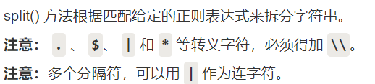

**将字符串转换成新的字符数组：**[**toCharArray**](https://www.runoob.com/manual/jdk1.6/java.base/java/lang/String.html#toCharArray())()

[**toLowerCase**](https://www.runoob.com/manual/jdk1.6/java.base/java/lang/String.html#toLowerCase())()

[**toUpperCase**](https://www.runoob.com/manual/jdk1.6/java.base/java/lang/String.html#toUpperCase())()

[**trim**](https://www.runoob.com/manual/jdk1.6/java.base/java/lang/String.html#trim())()//删除头尾的空格。

String s = new Stirng(" A B C"); String ss = s.toLowerCase();//ss = " a b c" ss = s.trim();//ss = "A B C" ss = s.split(" ",3);//["","A","B C"]

**将String转成StringBuffer:**StringBuffer(String)

**Math方法汇总：**

Math.floor();//全舍

Math.round();//四舍五入

Math.pow();//几次方

String,Stringbuilder:

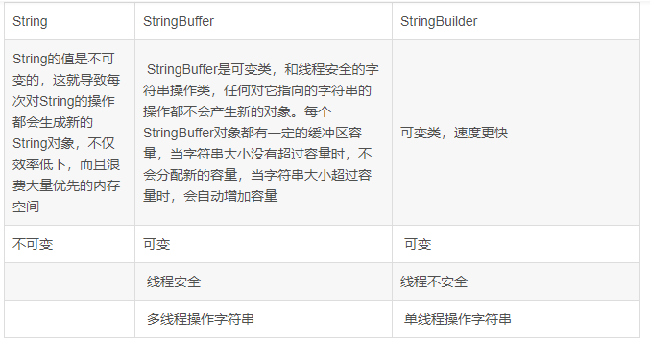

计算机网络

[(52条消息) 计算机网络常见面试题_一生信仰-CSDN博客_计算机网络常见面试题](https://blog.csdn.net/qq_42542620/article/details/112373692)

[Http协议面试题 - 小周lucky - 博客园 (cnblogs.com)](https://www.cnblogs.com/zhou-test/p/9803478.html)

## Codesheep划重点：

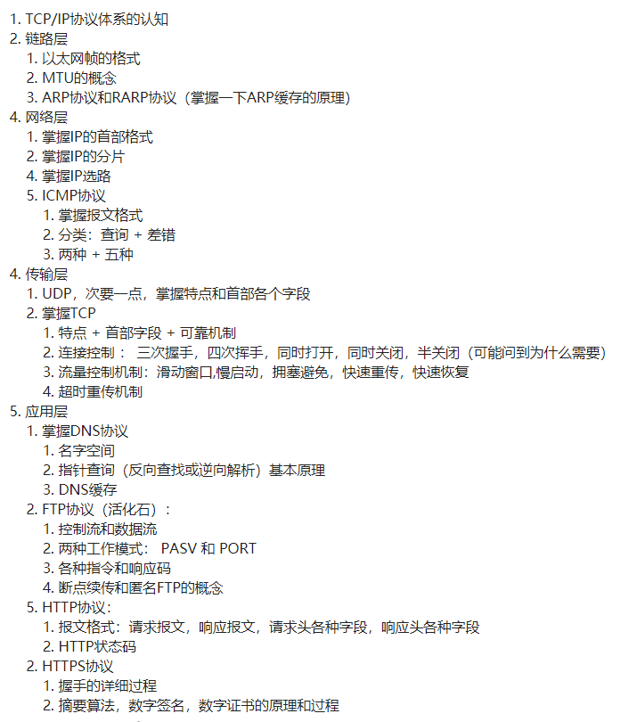

https://mp.weixin.qq.com/s/SZ8XcOzZCVJG_P1_O4OtWQ

## 计算机网络常见面试题：

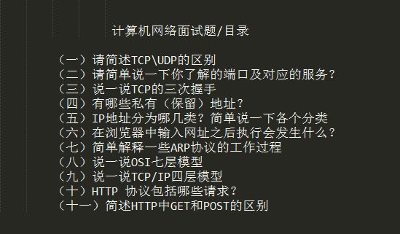

（一）TCP\UDP区别：

连续可量速

(二)常用端口：

1080—SOCKs代理服务

80--HTTP,443--HTTPS

22—SSH，远程登录协议，Internet连接，做到了安全

23--Telnet,远程登录服务协议（局域网内，不考虑安全）

3306—Mysql

8080:--Servlet监听端口

（11）Get与POST区别：

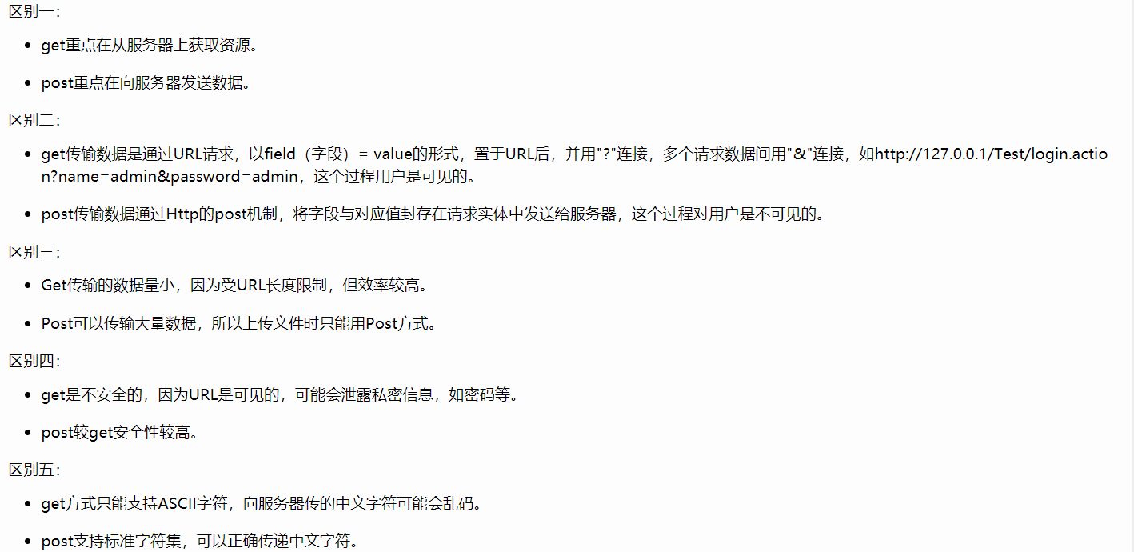

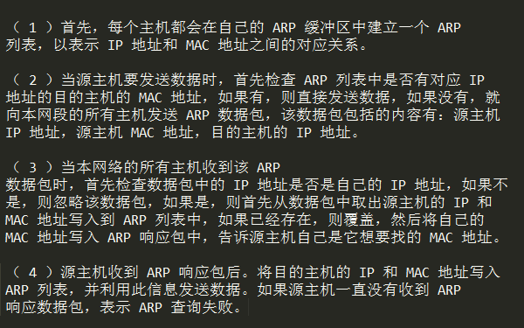

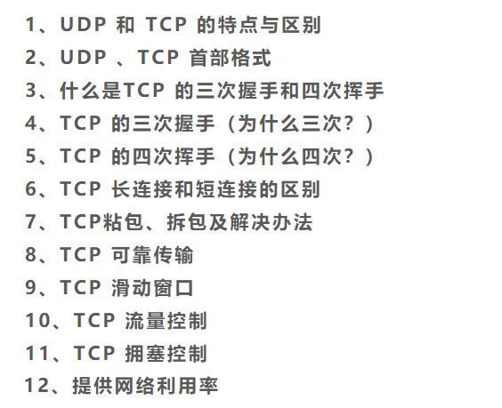

**2.UDP、TCP首部格式：**

**6.长连接和短连接：**

HTTP1.0时是采用短连接，及一起HTTP请求对应一个连接，任务结束就中断连接。

HTTP1.1起，采用长链接，客户端和服务器之间⽤于传输HTTP数据的TCP连接不会关闭。

## Socket:（插口）

是一个通信链的句柄，连接。类似于电话网中的端口。

**服务器端：**最少有两个socket,一个是服务端负责监听客户端发来连接请求,但不负责与请求的客户端通信，另一个是每当服务器端成功接收到客户端时，但在服务器端创建一个用与请求的客户端进行通信的socket.

**客户端：**指定要连接的服务器端地址和端口，通过创建一个socket对象来初始化一个到服务器端的TCP连接。

## TCP：

**RTT：**Round-trip time往返时延

**RTO：**RecoveryTime Object重传时间间隔（有一个RTO定时器，当发送消息后没有收到ACK，则激活RTO定时器，到重传时间间隔后就会重传消息）

**全双工的通信：**可以护发信息。

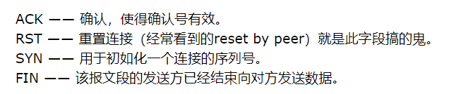

seq num:每一个通信方都有自己的Seq,

ACK是回应对方请求报文中的序列号，在对方请求报文的序列号上+1。

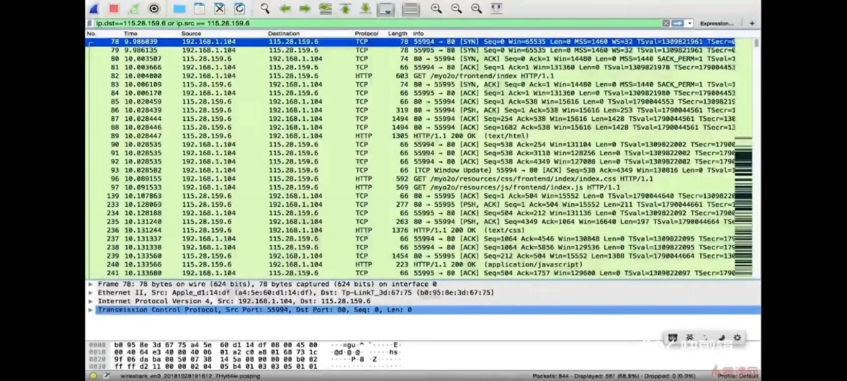

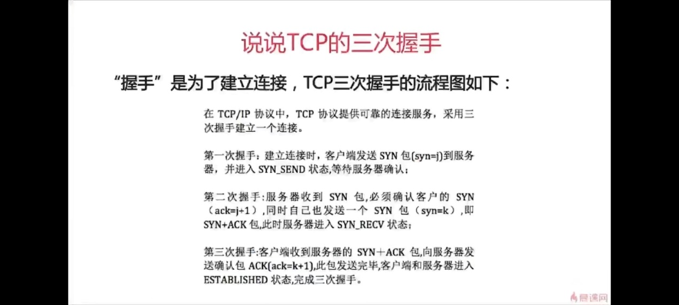

SYN-RECV：receive

为什么需要三次握手才能建立起来连接？需要双方都确认。

1.为了初始化Seq Num的初始值。

这样在建立链接之后的通信中就可以以该值为基准接收数据包，而不会被干扰。该值是一个基准值，后面的包利用该值的偏移量进行拼接。

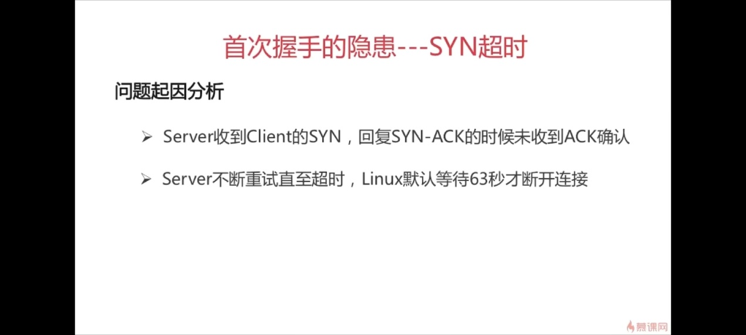

Client第三次握手未发送ACK就掉线了，则Server收不到ACK，就会重试发送SYN-ACK，Linux服务器重试的上限次数为5次，重试的上限等待时间为63秒（重传间隔为1s-2s-4s-8s-16s,五次之后再等待32s），之后就会判定为超时。

### SYN-Flood:

对该隐患的攻击：SYN Flood、ACK Flood

攻击者只发一次SYN报文即下线，多次攻击，则Server一直处于连接等待状态。

**防范：**

1.攻击者不会通过tcp_syncookies参数回发一个SYN Cookie,但是正常连接会回发SYN Cookie，虽然没有等到ACK第三次握手，但是等到了SYN Cookie,所以同样可以建立连接。

可以把SYNACK包的序列号和与数据包的源地址、端口等信息进行绑定，绑定的方法是根据IP和PORT计算一个Cookie值

2.SYN proxy:

在服务器前设置防火墙。

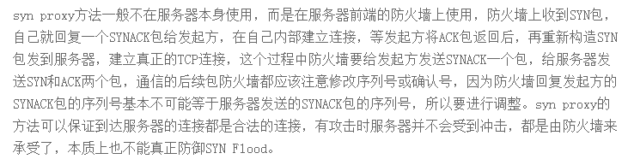

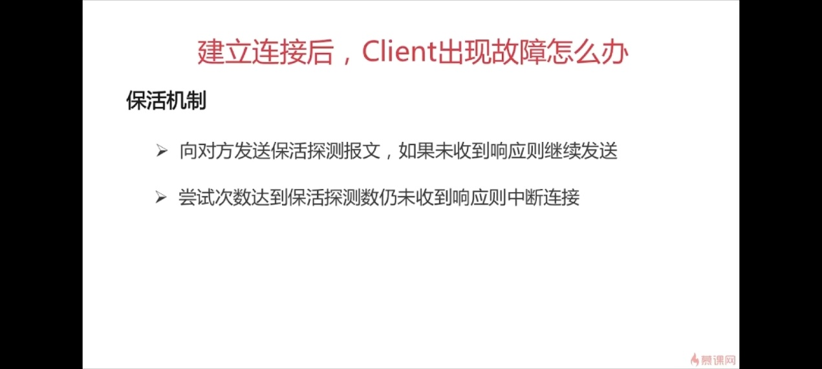

和重发SYN-ACK类似，若一方下线，另一方会按照一定的时间间隔反复重发一个保活报文。

四次握手：

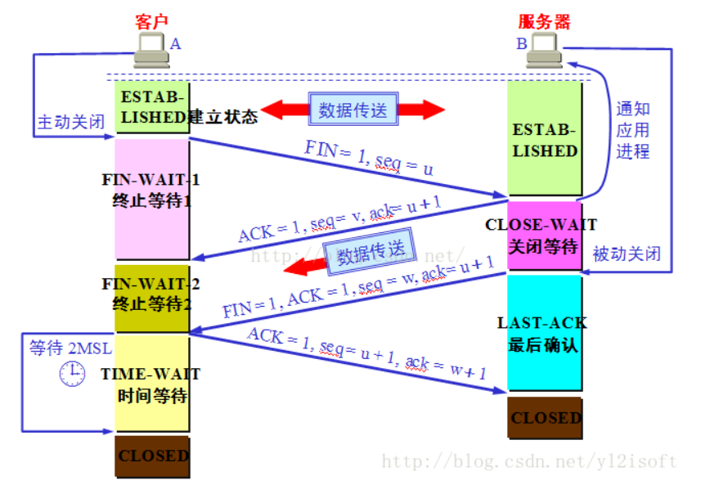

客户端主动关闭，客户端被动关闭。

2MSL：（Max Segment Lifetime）报文段在网络中能生存的最长时间。

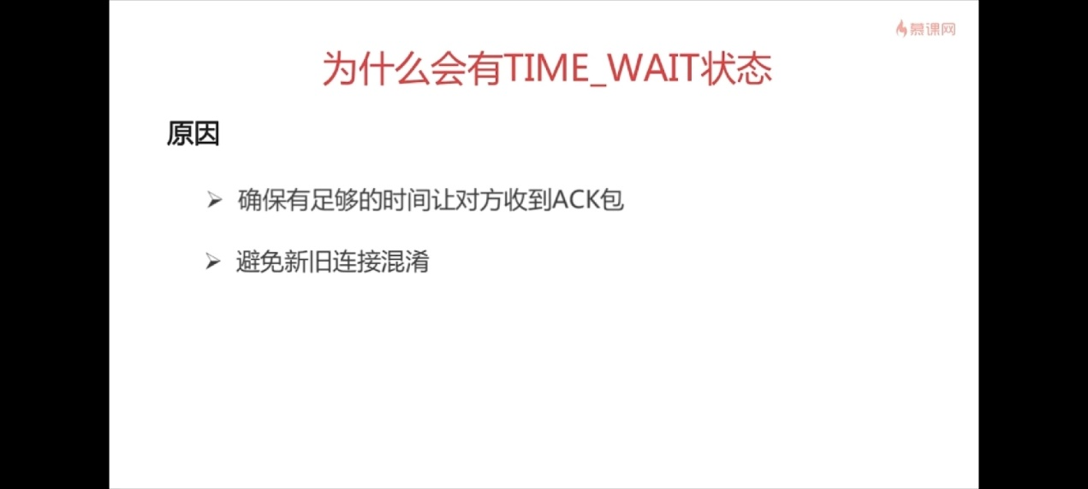

若服务端没有收到第四次握手的ACK包，则会重发FIN包确认客户端是否需要第四次握手。而一来一去（ACK包+FIN包传输的时间）正好是2MSL。

（避免新旧连接混淆没讲明白）

为什么需要四次握手才能断开连接？

因为TCP协议是全双工的，每一方都要对各自的发送服务进行关闭，需要两个FIN，然后各自又需要对对方的FIN包进行确认，需要两个ACK。发送方和接收方都需要FIN报文和ACK报文才能结束各自单向的通信。（各自需要两次挥手）

建立连接时的三次握手和断开时的四次握手是不同类型的过程。建立连接时还不是传输状态，只是客户端向服务端的单向请求状态。

CLOSE-WAIT数量过多的原因和解决办法：<https://juejin.cn/post/6844903937884045320>

### TCP/UDP区别：

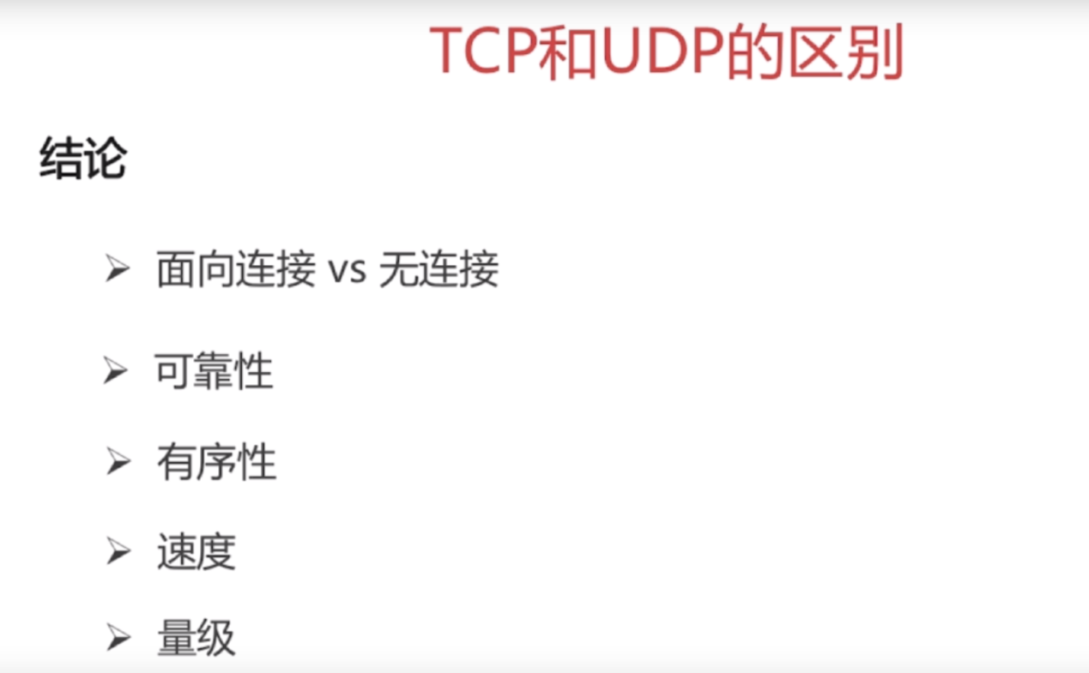

可靠性：TCP通过三次握手和四次握手保证可靠通信，而UDP不保证；TCP不丢包，UDP丢包。（可靠性先记住丢包）

有序性：TCP通过序列号保证有序性，而UDP不保证；

速度：TCP由于有建立连接的过程（保证可靠性），排序的过程（保证有序性）而UDP只和消息产生的速度、发送的速度等有关，所以TCP用时更长；UDP适用于速度要求高的场景，比如电视广播、多人在线游戏、直播视频。

量级：TCP重量级，UDP轻量。体现在报文头的长度上，TCP20个字节，UDP8个字节。

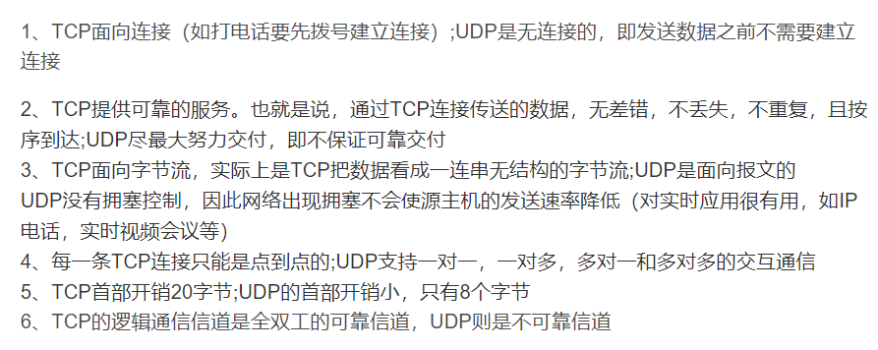

记忆：（连可量速序）---连续可量速

### 滑窗

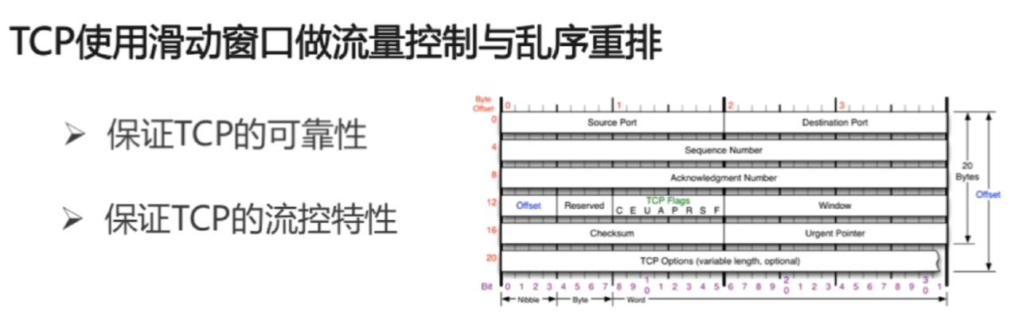

TCP通过使用**滑动窗口**结合**ACK**的方式做到乱序重排和流量控制。乱序重排就是在接收端当序号大的包先到达的时候，会在接收端滑动窗口中等待，等到序号小的包到达之后，在滑动窗口中进行重新排列后，再发送ACK给发送端，和发送给接收端的进程进行处理。

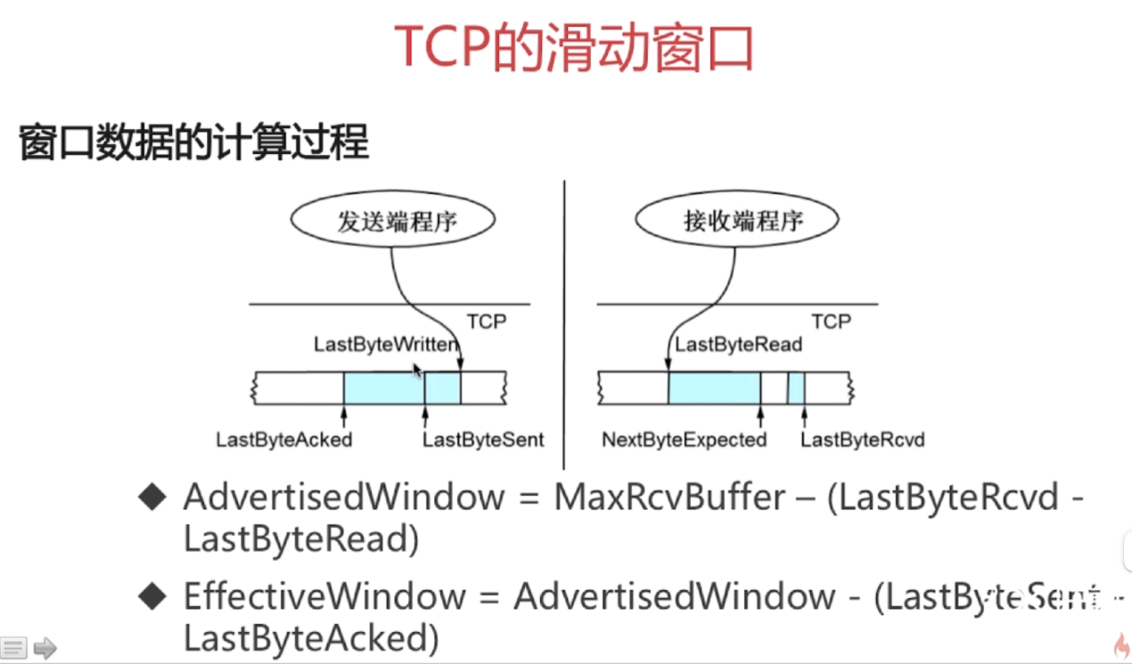

**（回执：**指向寄件人证明某种邮件已经递到的凭据）

上图中：

发送端有三个节点：

* 首先发送一段报文，末尾是LastByteSent指针标注；
* 其次是发送的报文中一部分被回执，末尾是LastByteAcked指针标注；
* 最后，发送端在不停地产生报文，产生报文的末尾是LastByteWritten指针标注。

接受段也有三个节点：

* 首先接受到一段报文，末尾是LastByteExpected指针标注；
* 其次是接受后执行完read操作，同时回执的部分，末尾是LastByteRead标注；
* 最后，接收缓冲池有一个首端和尾端，尾端是LastByteRcvd。

MaxRcvBuffer是缓冲池的最大容量。

**AdvertisedWindow**：接收方处于空闲状态的缓冲池的大小；

EffectiveWindow: 如果接收方全部接受了发送方还未发送的信息报文，还剩多少空闲的空间。

能够解释下面的图就可以：

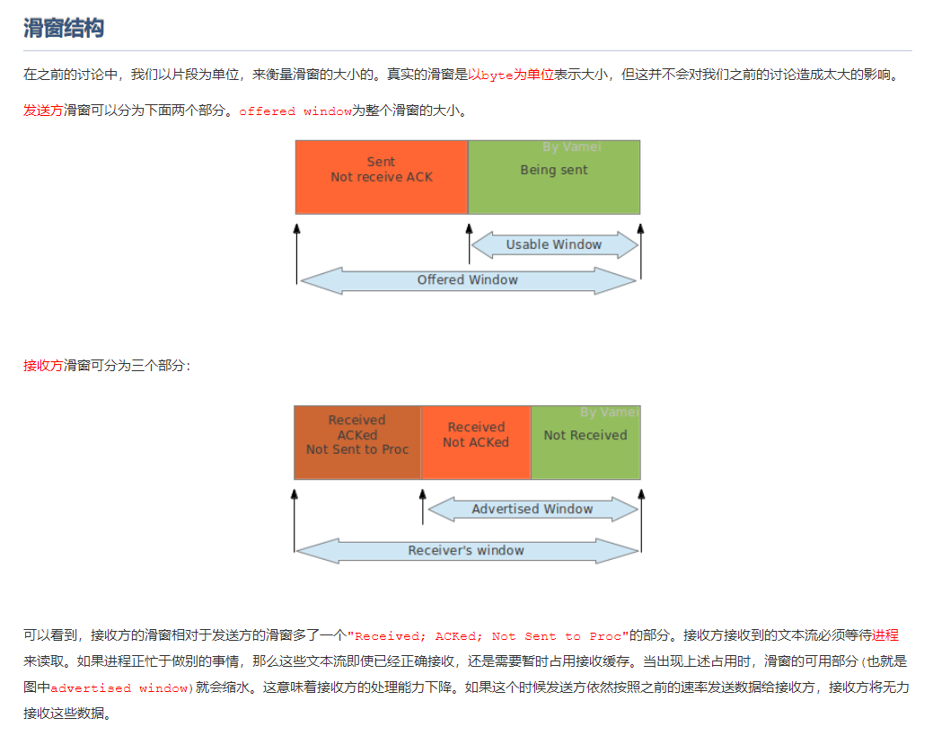

**流量控制：**[**https://www.cnblogs.com/vamei/archive/2012/12/18/2822739.html**](https://www.cnblogs.com/vamei/archive/2012/12/18/2822739.html)

流量控制(flow control)是指接收方将advertised window的大小通知给发送方，从而指导发送方修改offered window的大小。发送方在收到window size的通知时，会调整自己滑窗的大小，让offered window和advertised window相符。这样，发送窗口变小，文本流发送速率降低，从而减少了接收方的负担。

零窗口：advertised window大小有可能变为0，这意味着接收方的接收能力降为0。发送方收到大小为0的advertised window通知时，停止发送。

什么是Received但Not ACKed?(因为采用累积ACK的方式，当有包7,8先到达，但是包6还未到达，则不会发送ACK,知道包6到达，就发送一个ACK，发送已接收到8号前面所有)

## HTTP：

[Http协议面试题 - 小周lucky - 博客园 (cnblogs.com)](https://www.cnblogs.com/zhou-test/p/9803478.html)

### 特点：（5个）支简灵无无



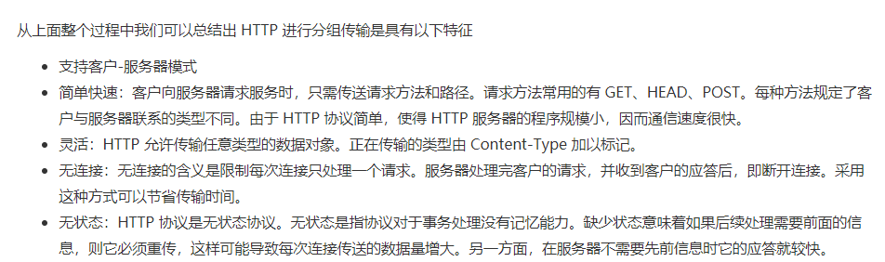

#### HTTP 的缺点

可能会遭到窃听、伪装和篡改。

**无状态**

既然服务器没有记忆能力，它就无法支持需要连续多个步骤的事务操作。每次都得问一遍身份信息，不仅麻烦，而且还增加了不必要的数据传输量。由此出现了 Cookie 技术。

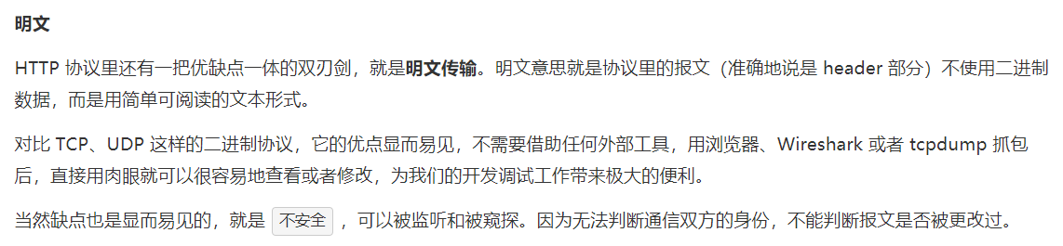

改进：

无状态：利用Cookie和Session,这样可以使一个请求和响应持久化。典型的持久化场景就是微信登录，无论操作微信任何功能，都需要保持登录状态。

### HTTP重定向：

302状态码

HTTPS：

HTTP 的基础上通过**传输加密和身份认证和完整性保护**保证了传输过程的安全性。

## HTTP优化：负载均衡：

利用Nginx实现。

Nginx和Tomcat:

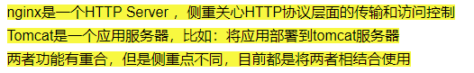

Nginx实现负载均衡。

[(52条消息) Nginx HTTP负载均衡示例_怀揣梦想，努力前行-CSDN博客](https://blog.csdn.net/a19881029/article/details/52001738?utm_medium=distribute.pc_relevant.none-task-blog-baidujs_baidulandingword-0&spm=1001.2101.3001.4242)

简单的理解就是在多台服务器组成的一个服务器系统中，对到来的请求进行一个均衡处理。均衡策略由Nginx实现，服务由Tomcat实现。

设计模式面试常考类型：

<https://www.zhihu.com/question/308850392>

<https://zhuanlan.zhihu.com/p/258738565>

<https://blog.csdn.net/weixin_43314519/article/details/109613815>

**LRU：Least Recently Used**

最近最少使用。

## 输入URL后：

[在浏览器输入URL回车之后发生了什么？（超详细版） - 靳哲 - 博客园 (cnblogs.com)](https://www.cnblogs.com/jin-zhe/p/11586327.html)

ARP协议在IP层。

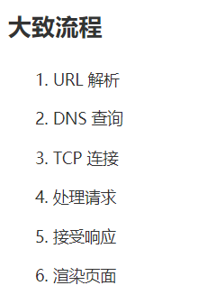

URL解析分两个逻辑判断，如果浏览器缓存中有，并且检查资源没有更新，则继续使用缓存，如果没有缓存，就需要向服务器请求：一种包含查找字段的，需要对查找字段进行编码；不包含查找字段的，检查是否合法，进行安全检查；然后到浏览器缓存中查找，若没有，则向服务器请求。

DNS查询：找IP地址。在5个地方查找：浏览器缓存、操作系统缓存、路由器缓存、DNS服务器。查找采用递归查找方式。

**服务器接收请求：**分为监听和处理。监听到了之后会开启一个子进程进行处理。

浏览器接收响应后的反应：1.查看response header,根据不同状态码做不同的事情，比如重定向301；2.对资源做缓存；3.解析HTML。

**渲染：**利用浏览器内核。

## 面经

1. 对数据库了解的怎么样？（我表示刚开始复习，只了解最基础的语法，面试官就没有问数据库相关的了）
2. 操作系统，对Linux了解多少。我说平时不怎么用，面试官说这个一定要会，平时工作肯定是在linux用的比较多。
3. 在握手之前服务器需要做哪些准备工作。
4. 手撕代码：

* [反转链表](https://www.nowcoder.com/jump/super-jump/practice?questionId=23286)三种方法（递归，原地翻转）

<https://leetcode-cn.com/problems/fan-zhuan-lian-biao-lcof/solution/fan-zhuan-lian-biao-yi-dong-de-shuang-zhi-zhen-jia/>，

* 求[二叉树](https://www.nowcoder.com/jump/super-jump/word?word=%E4%BA%8C%E5%8F%89%E6%A0%91)的深度两种方法

（DFS,BFS）。要求先说思路，然后写代码，写完代码再照着代码讲一遍思路。

5.堆和栈的区别:<https://blog.csdn.net/u011546655/article/details/52170470>

6.接口设计:用数组设计一个栈：<https://blog.csdn.net/zhou_438/article/details/81148441>

栈方法包括：search(Object c)//搜索是否包含某元素

Arrays.copyOf(data,data.length*2);//扩充栈空间。

7.堆排序的过程：

8.归并排序的过程:对左数组排序，对右数组排序，左右合并。（在排序算法中继续对左数组、右数组排序、合并）

（递归式）（非递归式：二分的思想，mid,left,right）

9.HashMap:

Map是接口，实现类是HashMap

Map.Entry(或者Entry)是接口，实现类的对象是map.entrySet();(map是HashMap的对象)

Map的遍历：

10.

comparable接口---实现compareTo方法:可比较的，所以是与其他进行比较

a.CompareTo（b）:

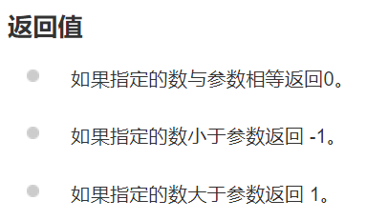

comparator类--实现compare方法：比较器，所以输入是两个对象。

int compare():

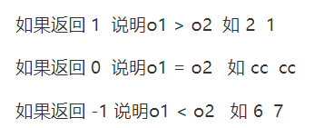

Fail-fast:

fail-fast的字面意思是“快速失败”。当我们在遍历集合元素的时候，经常会使用迭代器，但在迭代器遍历元素的过程中，如果集合的结构被改变的话，就会抛出异常，防止继续遍历。这就是所谓的快速失败机制。

Map中元素，可以将key序列、value序列单独抽取出来。  
　　　　使用keySet()抽取key序列，将map中的所有keys生成一个Set。  
　　　　使用values()抽取value序列，将map中的所有values生成一个Collection。  
　　　　为什么一个生成Set，一个生成Collection？那是因为，key总是独一无二的，value允许重复。

#### LinkedHashMap与TreeMap:

HashMap和双向链表合二为一即是LinkedHashMap。可以记录键值对插入的顺序。

TreeMap支持对桶进行有序遍历，LinkedHashMap是对桶中的链表进行有序双向操作。

#### HashMap实现原理怎么回答？

* 1. 基于Hash算法实现；
  2. Put算法和get算法怎么实现
  3. 数据底层结构。

#### 并发问题：

HashMap 是线程不安全的。 JDK 1.7 HashMap 采用数组+ 链表的数据结构，多线程背景下，在数组扩容的时候，存在Entry 链死循环和数据丢失问题。 JDK 1.8 HashMap 采用数组+ 链表+ 红黑二叉树的数据结构，优化了1.7 中数组扩容的方案，解决了Entry 链死循环和数据丢失问题。

集合

**11.Array和Collection:**

**Array是数组（Object[]），Collection是集合(List,Set,Queue)。**

Collection是接口，实现了Iterable(迭代)

**Collection接口的抽象类有：**列表List和集合Set和队列Queue**。**

**12.集合框架体系（下图的Collection的具体类少画了Set,Queue）**

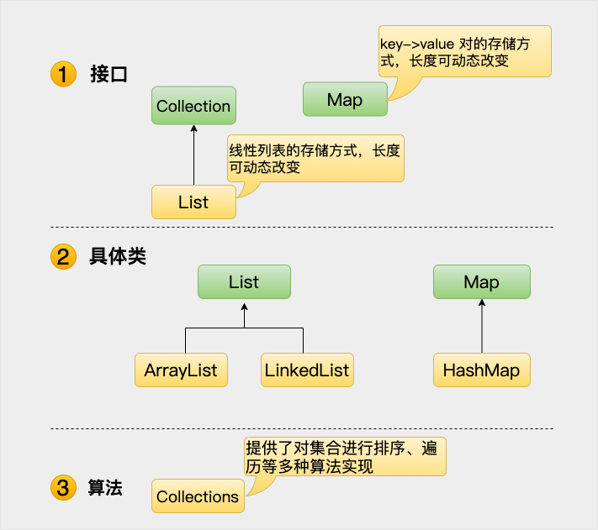

Collections.sort(List<>or Set<>or Queue<>)

Arrays.sort(Object[])

Collections和Arrays

sort方法实现Comparator类：

调换o1,o2的位置，则可由升序变降序（升序是o1在前，降序是o2在前）。

int compare(Object o1,Object o2){

return o1.getValue().compareTo(o2.getValue);

}

Map实现先按值排序，若值相同，再按键排序的思路：(先比较值，当值相等时，执行比较键。)

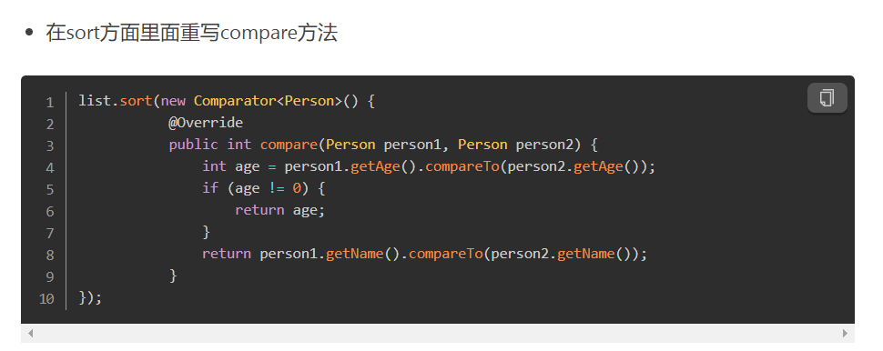

**13.集合框架中的接口：**

**List的特点：**有序，可以通过下标访问；

**Set的特点：**无序，存储唯一；

**SortedSet的特点：**有序，根据Set值排序；

**SortedMap的特点：**有序，根据Key升序排列。

**· 无序到有序：从放入是什么顺序就是什么顺序到按照一定规则排序**

**Set--SortedSet**

**Map--SortedMap**

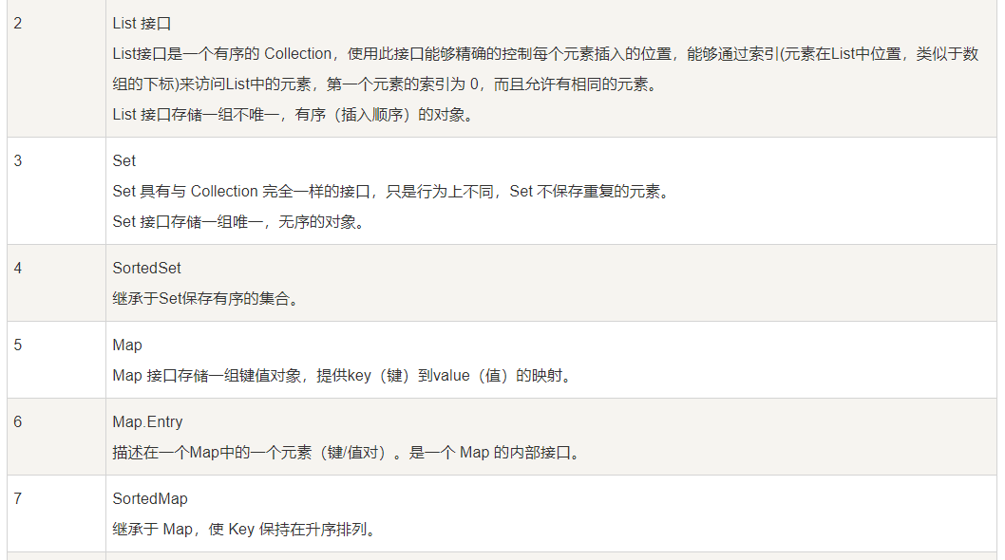

#### Immutable list:

内容固定的List,不可增删改 ，它是线程安全的。

创建方法：通过浅层拷贝：ImmutableList.copyof(list)。之后修改list,ImutableList类对象不会被更改。

若通过工具类Collections.unmodifiableList(list)创建包装器，则之后更改list, 包装器也会被更改。

#### 线程安全的List:

ArrayList是线程不安全的。

Vector是线程安全的，在方法上都加上了Synchronized,但这个性能不高，因为锁的粒度很高；

CopyOnWriteArrayList是线程安全的。

Linux

[面试常问的 25+个Linux命令 - 51CTO.COM](https://os.51cto.com/art/202003/612628.htm)

查找文件：

find:循环查找，查找 与 -name配合

grep:文字匹配。在某文件中查找含某字符串的行并打印。

grep 字符串 文件名

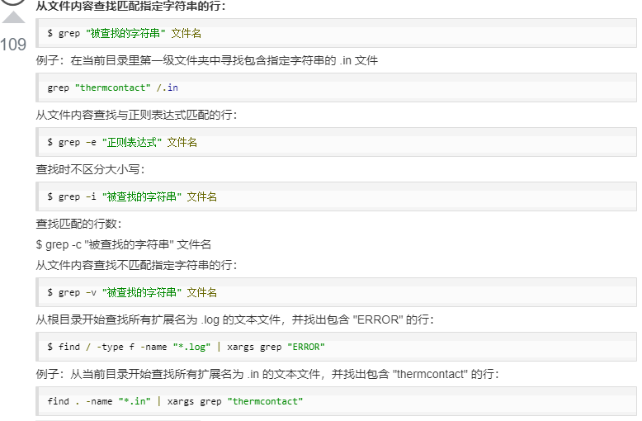

find与grep配合。|xargs grep "字符串"

**命令总结：**

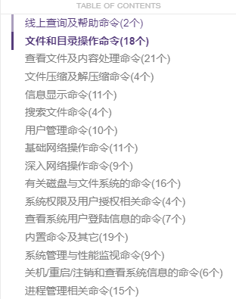

Change mode

chmod 权限（数字设定法） 文件名

递归： -r

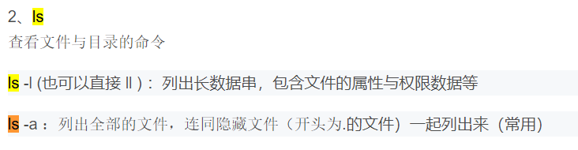

隐藏文件：.开头

kill -9

 who:显示关于当前在本地系统上的所有用户的信息

rpm: redhat package manager

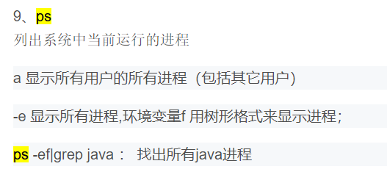

Process Status  进程状态

top:查看即时活跃的进程，类似Windows的任务管理器

（批量）创建文件：touch 文件名1 文件名2 。。。

（批量）创建目录：mkdir 目录1 目录2…

Cat(不常用)，文件操作。

把 textfile1 的文档内容加上行号后输入 textfile2 这个文档里：

把某文件写入硬盘或其他存储介质。

Cat file > 存储介质的路径

rm删除

rm -rf递归强制删除

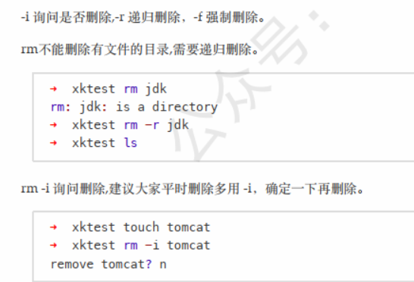

压缩tar

复制：

Cp source target

移动：

Mv source targetdir

重命名：

Mv source target(source target都是文件)

----------------------------------------------------------------------------------------------------------------------------------------------------------------

二分查找：（四个要点）

**1.while(low<high)**

**2.pivot = low+(high-low)/2;**

**3.if(nums[pivot]<nums[high])**

**else**

**4.high = pivot; low = pivot+1;(要把搜索范围隔开来，不能有重复)**

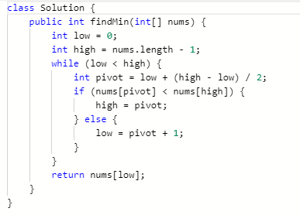

反射：

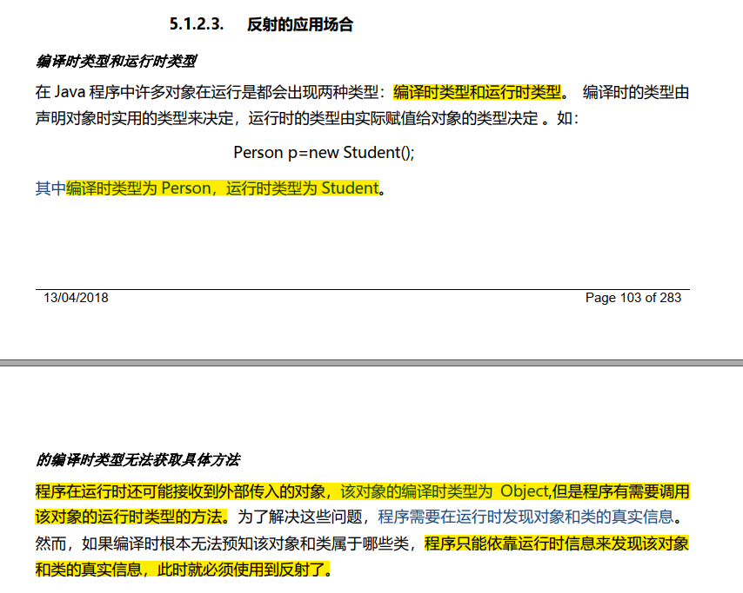

**总结：为什么需要反射？（开发时候的查找工具）**

* 1. 可以通过反射获取类的全部属性，包括构造函数、方法、属性，这是仅通过对象获取不到的。然后再利用这些信息进行一系列的操作，即反射是对类的操作。
  2. 编译的时候只能知道编译时类型，但是运行时需要使用运行时类型的对象的方法，则需要获取运行时类型的信息。

**反射可以做什么？**

1. 可以了解任意一个对象所属的类、该类的成员变量和方法；
2. 可以调用任意一个对象的属性和方法。

**如何使用反射：（很重要的考点）**

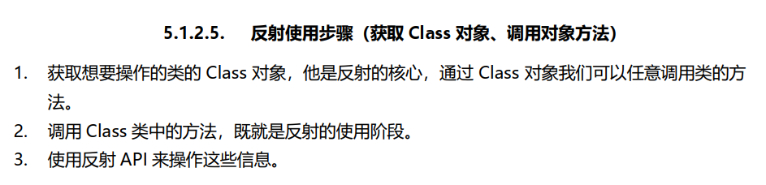

**根据这个步骤需要的知识点有：**

* 第一步中：

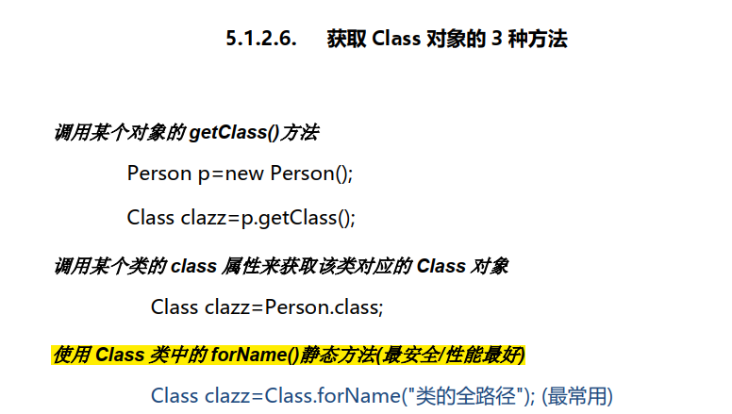

每个类有class属性，标记该类的类属性（是Class类）。

* 第二步中：Class类对象中的方法有：（这些方法用来获取对象所属类的信息，各个信息都是一个对象，例如构造方法对象Construcoter[]、成员属性对象Field[]、方法对象Method[]）

getField()只能获取public，getDeclaredField()可获取全部字段。同理Constructor/Method

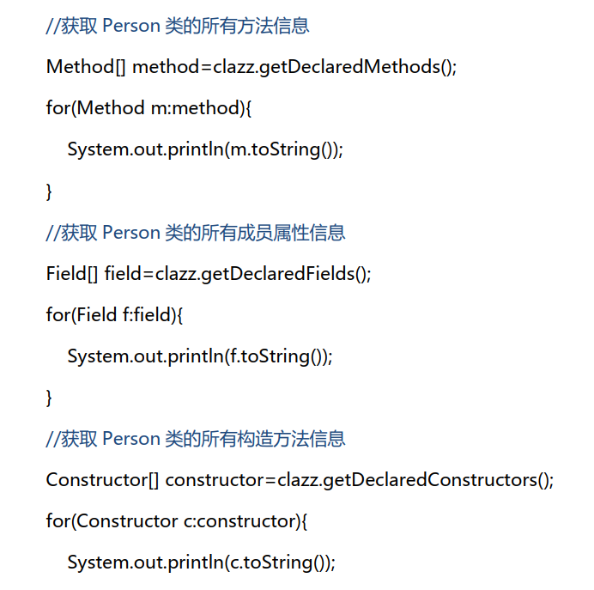

* 第三步中:反射API：（这些API是用来调用对象所属类的属性和方法的）

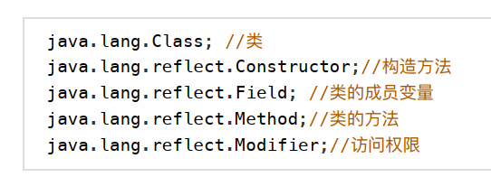

**创建对象：**

* + 1. 利用类对象的newInstance()方法；

Class clazz = Person.class;

clazz.newInstance();

* + 1. 利用类对象的构造方法对象的newInstance()方法。

Class clazz = Person.class;

Constructor c = clazz.getDeclaredConstructor();

c.newInstance().

IO

最全知识点：[(52条消息) Java-IO流_帅比的博客-CSDN博客_io流](https://blog.csdn.net/sinat_37064286/article/details/86537354)

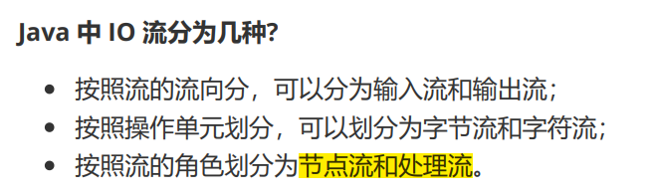

**IO的类：**

**1.按操作方式分：（方式有按字符处理，按字节处理）**

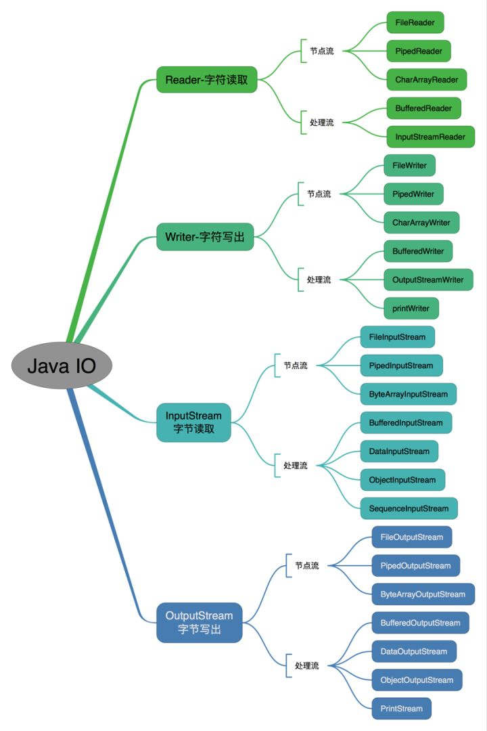

**2，按操作对象分：（对象有处理流和节点流）**

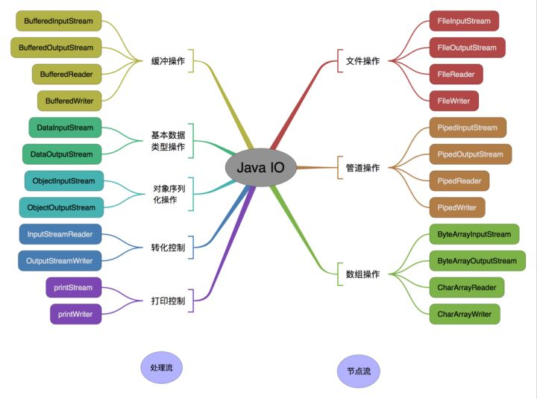

## 节点流和处理流：

（1）程序用于直接操作目标设备所对应的类叫节点流。（目标设备：文件、管道（进程间的通信）、数组（内存））

（2）程序通过一个间接流类去调用节点流类，以达到更加灵活方便地读写各种类型的数据，这个间接流类就是处理流。

Buffer是为了提高IO速度。

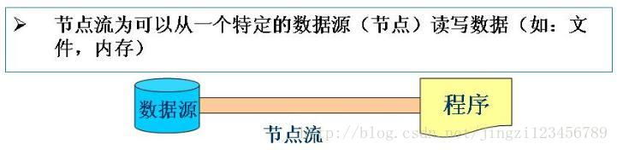

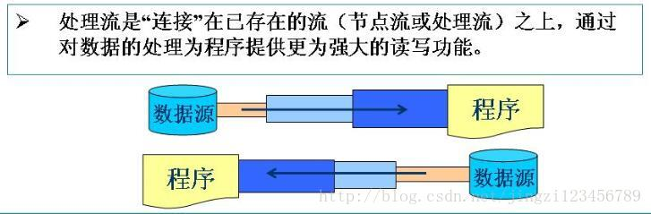

#### 常用的处理流：

1.字符流与字节流的转换：

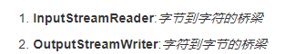

#### 字节流与字符流的区别

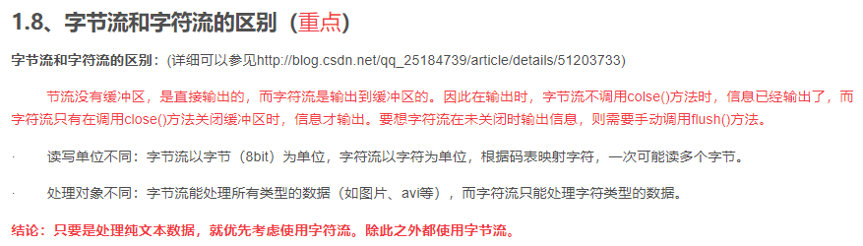

## NIO：（高性能IO）

具体其他问题见《Java面试》

#### IO和NIO的适用场景：

IO和NIO之间的选择取决于用例。 对于更少的连接和简单的解决方案，IO可能更适合您。 然而，如果你想要能够同时处理数千个连接的更高效的东西，NIO可能是更好的选择，但请记住它会引入很多代码复杂性。 但是，有一些框架，如Netty或Apache MINA，它们构建在NIO之上，并隐藏了编程的复杂性。

#### 阻塞IO（BIO）和非阻塞IO（NIO）基本概念总结：

阻塞IO是可以处理连接的，但是单路阻塞IO不适合多线程情况，多路阻塞IO和线程池BIO也有线程处理上限。NIO可以突破这个处理上限。

阻塞、非阻塞、多路复用、信号驱动、同步、异步IO都是在网络编程中出现。

阻塞是什么意思？指线程阻塞，被挂起。

**BIO：一个线程处理套接字的处理全过程,即连接、读取、写入，线程的粒度过大。**

**单路阻塞IO：**接收一个套接字，处理一个套接字；处理完毕再接收然后处理下一个套接字。（缺点：不适用于并发）

**多路阻塞IO：**接受一个套接字，创建一个线程处理。每接受一个套接字，就创建一个线程。（当并发量大，线程数过多，占用过多系统资源，线程的反复创建-销毁也需要付出时间代价）

**线程池BIO：**缓解创建-销毁的代价。

**NIO:把线程的粒度降低，每个线程不再全部完成连接、读取、写入的全过程，而是完成连接、读取、写入中的单个任务。一个线程可以处理多个相同的任务，比如可以处理多个连接任务。**

利用缓冲区来实现，所有数据都通过缓冲区。然后利用Selector机制实现对Channel的监听。

#### NIO核心组成：

Selector、Channel、Buffer

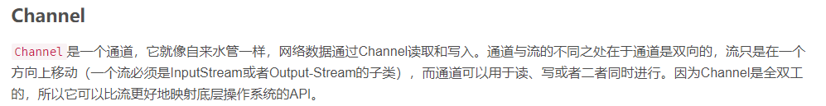

Channel特点：支持双向流；Stream特点：只有单向。Channel使用Buffer执行读和写的操作。

**Selector是什么？**

对Channel上的事件进行轮询。具体操作是：创建Selector,并在Selector上注册多个ServerSocketChannel,选择要监听的事件类型，然后开始监听注册的通道中特定的事件。由于Selector可以注册多个通道，因此只需要一个线程来处理多个连接。



# 网络编程知识：

Socket:服务器创建ServerSocket，并利用ServerSocket.accept()监听特定端口，当accept()返回了Socket,则可以开始利用InputStream和OutputStream进行通信。

# 泛型：

JVM

## JVM的作用：

## 内存划分：

**更形象的内存划分图：**

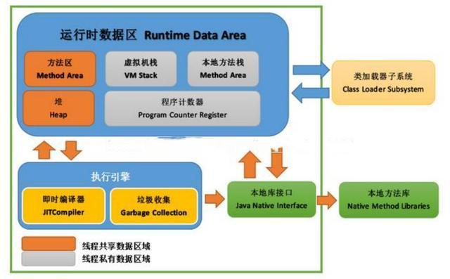

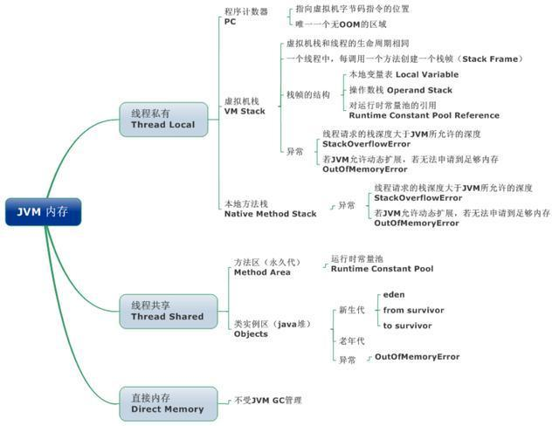

**注：本地方法栈是线程私有的。本地方法区是栈结构，因为是被线程调用的，然后创建栈空间。**

**直接内存：非虚拟机运行时数据区的部分。**

## 数组的动态初始化和静态初始化的概念：

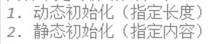

## 栈（虚拟机栈）：

存储类中的方法信息，以栈帧为单元进行栈操作。

当从上到下执行方法时，一个方法被执行的时候会创建一个栈针，并将栈针压栈。栈针存储该方法的一些信息。方法执行完后，栈针再出栈。

## 方法区：

存储类信息以及类中的静态成员信息（全局的变量方法）

**方法区（永久代）：也被垃圾回收算法管理**

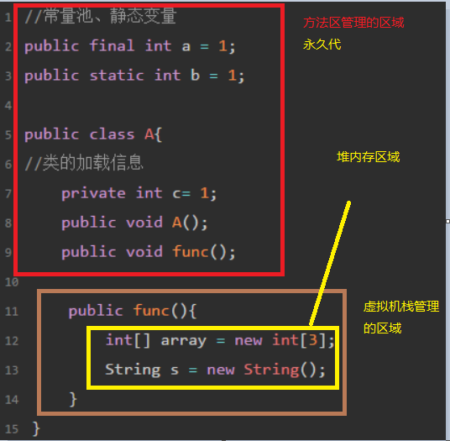

## 栈与方法区的区分：

栈存储类中的局部变量、方法的信息；

方法区存储全局变量、方法、类的信息。

栈是执行栈操作完成方法的遍历；方法区不是栈结构，只负责存储信息，在需要静态成员的时候从中调取。

## 如何分析OutOfMemoryError（以分析堆内存为例）:

导出dump（堆）文件，使用jvisualvm.exe分析，可以看到错误产生的线程、出问题的代码行、类对应的实例占用的内存大小。

## 类的加载：

**过程：**将类的class文件读入到内存，并为之创建一个java.lang.Class对象。

**实现的主体：**类加载器。分为JVM自带的系统类加载器，和用户自定义的类加载器（继承ClassLoader）

## 缓存、缓冲区：实质都是数组

垃圾回收

[(53条消息) JVM 引用计数法 & 引用链法详细解析：如何判断一个Java对象是否存活_专注分享 Android开发 干货-CSDN博客_引用链法](https://blog.csdn.net/carson_ho/article/details/102540797)

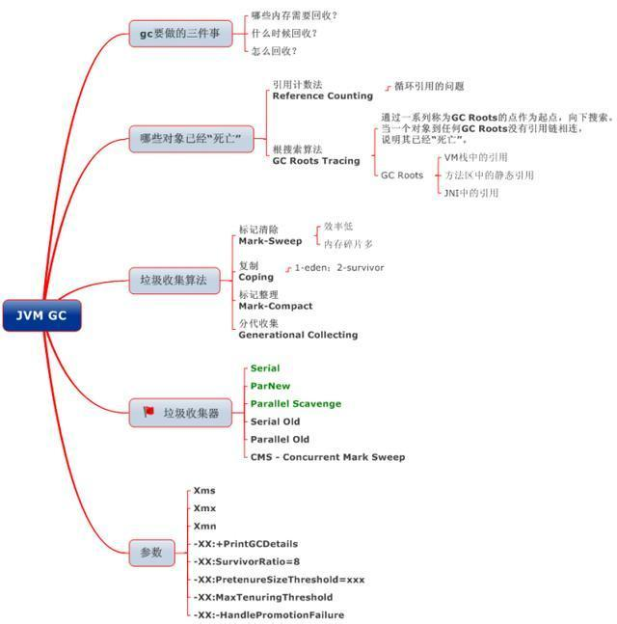

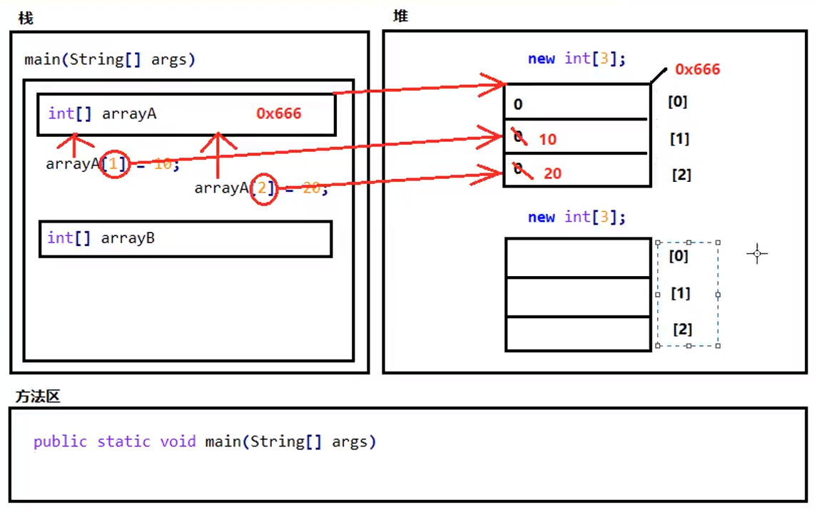

**垃圾分类管理的是堆内存。按照分代收集算法的划分，堆内存空间可细分为年轻代、老年代。**

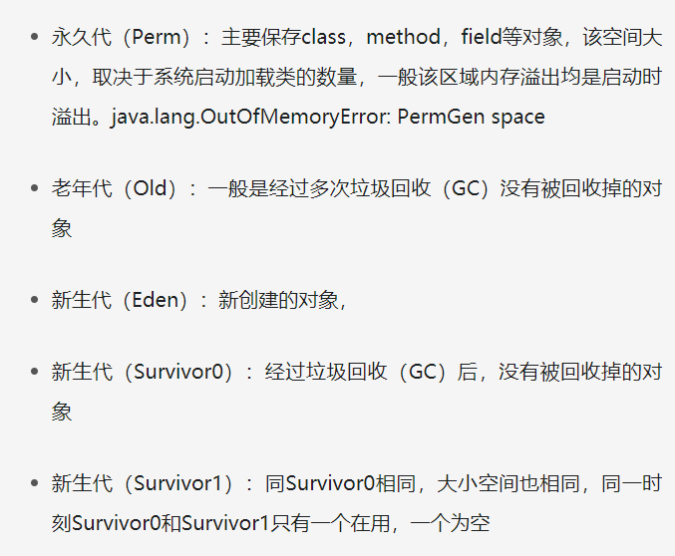

## 对象是否已死？

### 引用计数法：

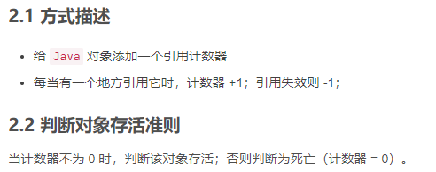

**缺点：无法解决相互循环引用的问题。**

### 可达性分析法：

**可作为GC ROOTs对象的：**

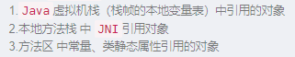

**不可达不代表对象死亡。**

**要经过两次筛选才能判定。**

# 多线程

1.进程间的通信方式：管道、套接字、文件。

## 1.创建线程的方法：

#### (1)继承Thread:

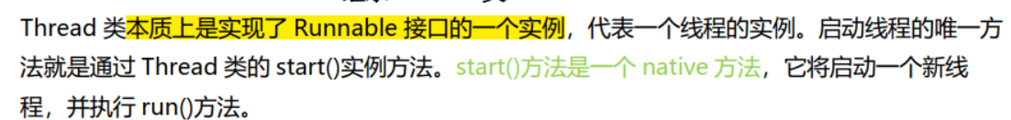

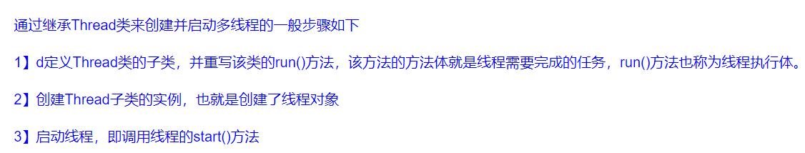

#### (2)实现Runnable接口：



在Runnable接口的实现类中重写run()函数，然后把该对象作为Thread的构造函数中的target参数传入。

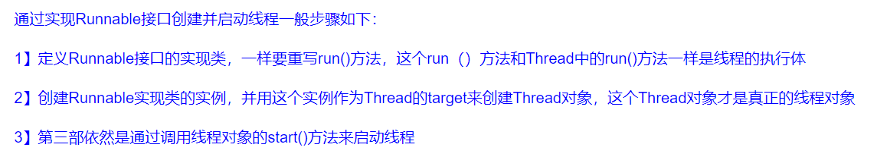

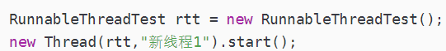

#### （3）适用Callable和Future创建线程：

Future接口是用来存储Callable接口返回的值的，然后通过Future.get()方法获得这个值。

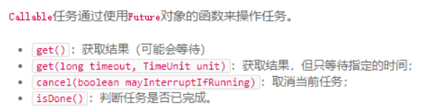

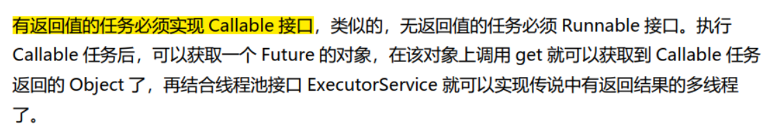

Call()函数是一个带返回的函数，run()函数是不带返回的。

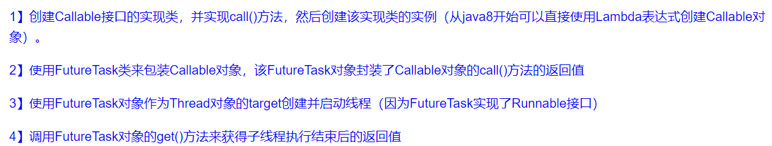

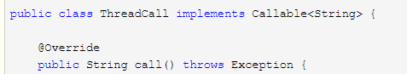



##### Future的缺点：



#### （4）基于线程池的方式



### 三种方法的优缺点：

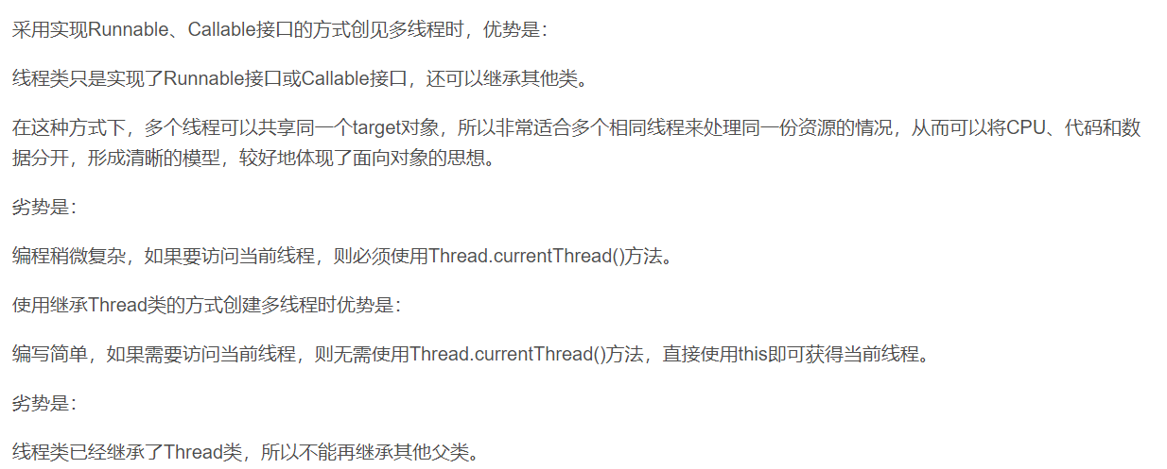

## 2.进程和线程的区别：

一个是资源调度的最小单元，一个是运行调度的最小单元。进程是一个程序，线程是程序中的方法（任务，运行单元）。通过后台监控可以看到：一个进程中包含很多的线程。

## 3.Thread中的run和start方法的区别：

Start是启动线程，线程处于就绪状态，run是运行线程体，线程处于运行状态。

## 4.线程的状态：

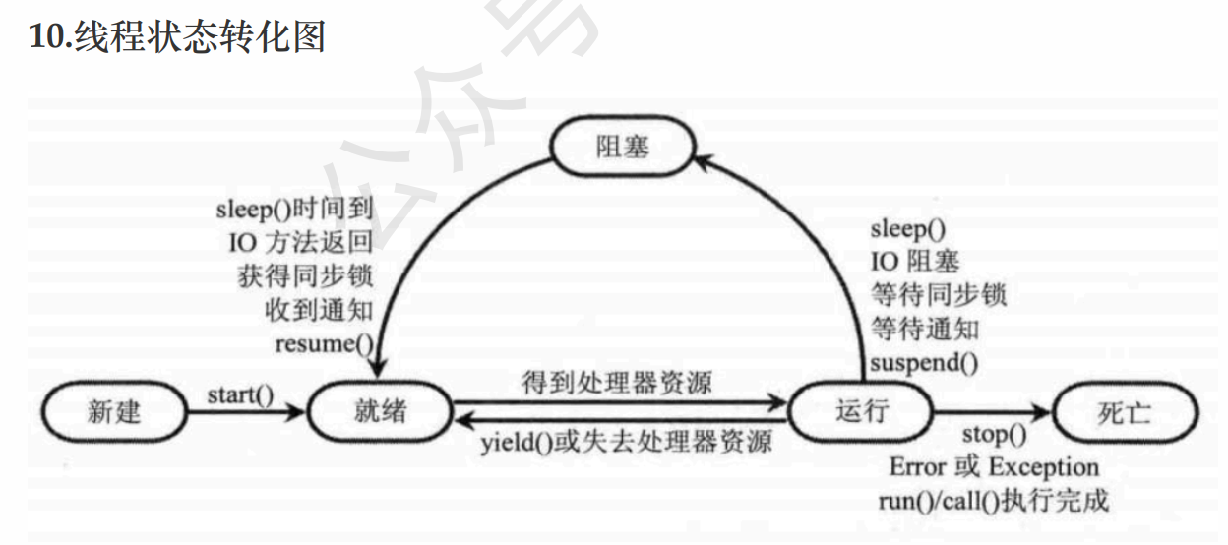

#### 阻塞状态的分类：

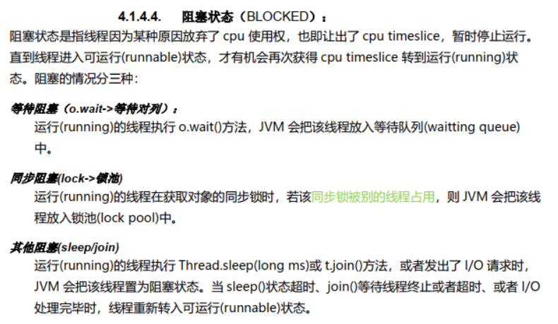

什么是锁池？

## 5.线程的基本方法：



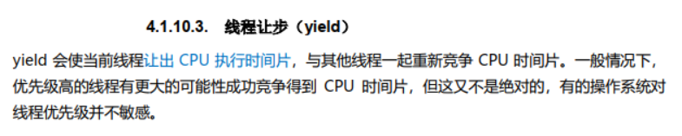

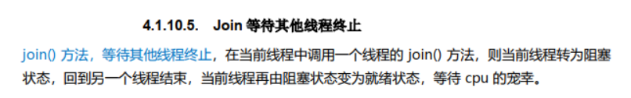

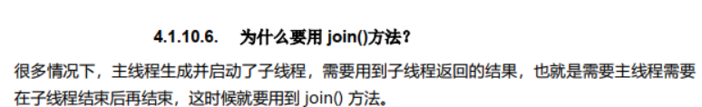

Notify()和notifyAll()：

Await() = wait()

## 6.sleep（）与wait（）的区别、start与run的区别

Sleep()是线程自己设置休眠，不执行run(),可以设置一个时长，过了之后再开始继续执行run()，但此期间不会释放锁。

Wait（）和notify()配合使用，wait()使当前线程主动释放锁，被其他线程获取，获取到锁的线程调用notify()方法，之前释放锁的线程的wait()才有返回，此时锁又回到原线程。

## 7.同步、异步、阻塞、非阻塞的概念：

同步：主线程只能通过轮询的方式得知任务线程是否执行完成，此时主线程是主动问询；

异步：任务线程可以自己通知主线程自己是否执行完成，此时主线程是被动接收；

阻塞：因为任务线程的执行导致主线程不能继续执行；

非阻塞：任务线程执行时，主线程仍能继续执行其他任务。

## 8.Fork/join模式：

分治任务：

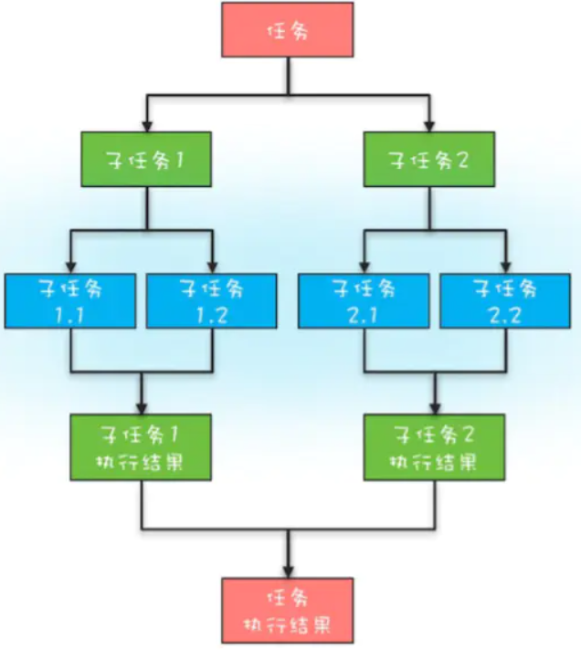

## JUC

原子引用：（AtomicInteger(整型变量的CAS)----AtomicReference（引用类型的CAS））

[(57条消息) AtomicReference原子引用_chenwch-CSDN博客_原子引用](https://blog.csdn.net/heihu_malice7/article/details/89925848)

## JAVA锁：（具体见JAVA核心知识点整理）

原子性、可见性、有序性

#### Wait()与notify的区别：

wait()方法是释放锁的；notify()方法不释放锁，必须等到所在线程把代码执行完。

#### 乐观锁：

认为读多写少，每次拿数据都认为不会被修改，只对读上锁，对写不上锁。

乐观锁是通过CAS操作实现的。

##### CAS：

**什么是原子操作：**

将一个代码块封装成原子块，不利用锁机制，在一个时刻下只允许一个线程操作该原子块，保证线程安全。

锁的实现还是比较复杂的，原子操作管理的是一个较小的原子块，是在更小的粒度下的线程安全。

**怎么实现原子操作：利用CAS**

**CAS的含义：**compareAndSet，比较和替换是使用一个期望值和一个变量的当前值进行比较，如果当前变量的值与我们期望的值相等，就使用一个新值替换当前变量的值。这是一个检查机制，不是强制隔离代码块实现原子操作，而是检查操作是否符合原子性。

总结：通过检查值有没有发生变化，从而确定操作的原子性。

**如何实现CAS：**利用java.util.concurrent.atomic中的原子类，原子类对象包含compareAndSet(期望值，替换值)函数。

**CAS优点缺点：**

**底层原理：**

#### 悲观锁：

认为写多，每次拿数据都认为已被修改，在读写都会上锁。

Synchronized是悲观锁；

RetreenLock是先尝试CAS乐观锁去获取锁，不行就换成悲观锁去获取。

##### Synchronized锁与ReentrantLock锁：

###### Synchronized锁怎么用:

1.Synchronized(lockObject) //传入锁对象,在主线程中锁一段代码

2.修饰方法，锁方法。

###### Synchronized特点：

重，没有尝试机制，获取锁时必须一直等待。

###### ReentrantLock锁特点：

是JAVA代码实现的锁类。拥有尝试机制try{}finally。

在获取锁时，可以在finally中正确释放锁，避免了死锁。

在等待锁时，可以设置等待时间上限，同样避免了死锁。

Synchronized代码简单，在低并发时可以使用，通过正确的获取锁的顺序，避免死锁。

高并发（ReentrantLock）与低并发(Synchronized)

#### 自旋锁

**定义：**

是指当一个线程在获取锁的时候，如果锁已经被其它线程获取，那么该线程将循环等待，然后不断的判断锁是否能够被成功获取，直到获取到锁才会退出循环。这个等待是有一个时间限制的，若超过该时间，就会进行阻塞状态。

**为什么需要自旋状态：**

因为常规的获取锁的机制是，竞争线程处于wait()等待，被挂起（阻塞），但是从阻塞到唤醒需要消耗一定的资源。如果持有锁的线程在很短时间内就可以释放锁，则可以利用循环语句实现等待，代替wait()的挂起，使用短时的循环消耗的资源要小于阻塞到唤醒状态切换消耗的资源。但是当循环时间过长，其消耗的资源就可能会大于状态切换消耗的资源，这时自旋锁就不适用。

如下图，线程A持有锁，线程B在自旋状态等待锁，超过自旋时间上限，仍没有获取到锁，就转换到阻塞状态。

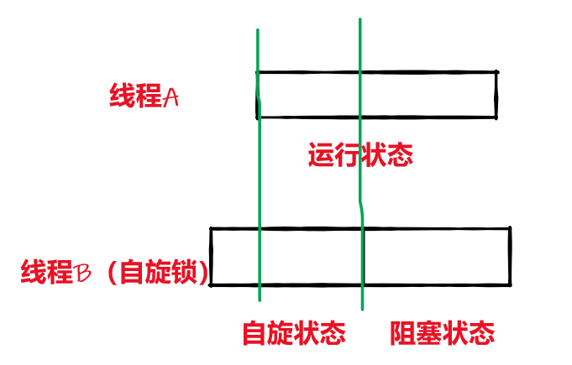

##### 写一个自旋锁：

利用CAS实现。(其实i++底层的git**unsafe.getAndAddInt**就是自旋)

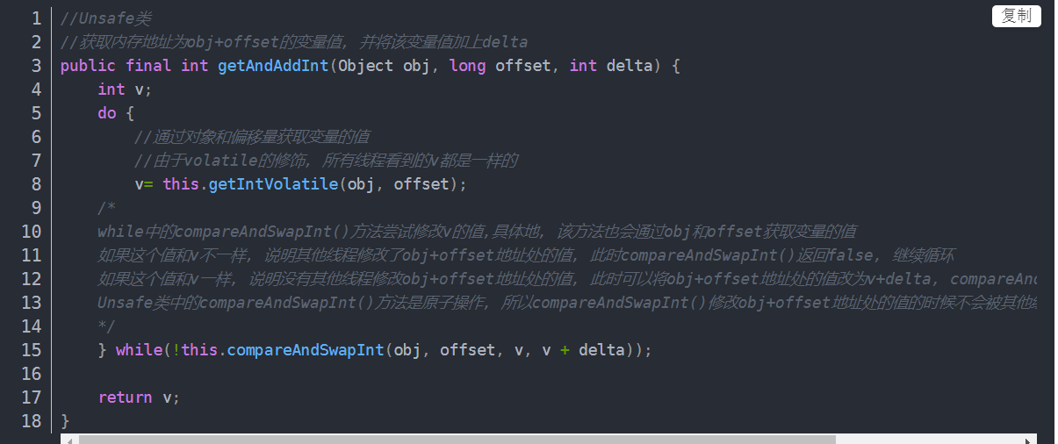

### 同步锁：

#### 线程同步的含义：

在多线程同时读写操作中，要保证每个线程的运行都是逻辑正确的，共享变量不会出现数据不一致的问题，就叫做同步。同步实质上要保证读写操作都是只有一个线程在操作。

所以乐观锁不属于同步锁，悲观锁属于同步锁（synchronized）。

### 可重入锁：

可以重复获取和释放同一个锁。

### 死锁：



这种情况可能发生在锁中套锁的情况下。线程1需要先获得A锁，后获得B锁；线程2需要先获得B锁，后获得A锁。然后，A锁被线程1获得，B锁被线程2获得，然后两个线程就进入了无限等待。

#### 避免死锁的方法

多线程获取锁的顺序要一致。

设定锁的上限等待时间。

Synchronized会造成死锁，

使用可重入锁（减少了实际使用的锁的数量，同时也保证了锁的顺序。但要注意获取了多少把锁，最后就要释放多少把）

### 公平锁和非公平锁：

### 线程复用：

**概念：**一个线程对象可以在它的生命周期内实现多个run()函数。

**怎么实现：**在start()方法中添加不断循环调用传递过来的runnable()对象。这就是线程池实现的原理。

### 线程池

#### 线程池原理：

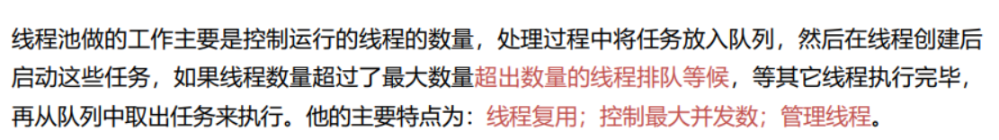

#### 如何创建线程池：

ExecutorService是线程池接口，

线程池的接口是ExecutorService,实现类有几个FixedThreadPool/ CachedThreadPool/ ScheduledThreadPool，这些实现类都被封装在Executors工具类中。

（1）利用Executors工具类创建线程池对象；

（2）使用线程池对象的submit()方法，把任务提交给线程池，进入任务队列。

（3）使用线程池对象的execute()方法，委托线程执行任务。

#### 线程池的组成：

1.管理器：创建并管理线程池

2.工作线程：

3.任务接口：

4.任务队列：存放待处理的任务，提供一种缓冲机制

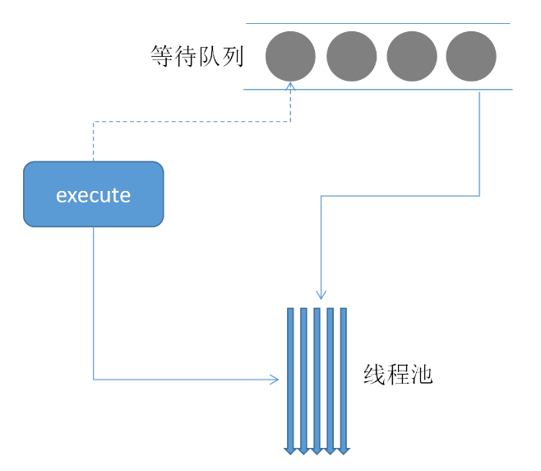

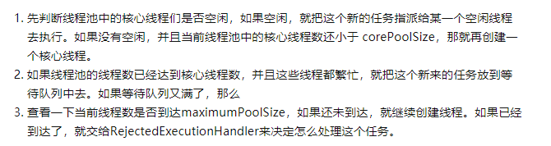

### Volatile:

#### 什么是volatile? volatile的机制？

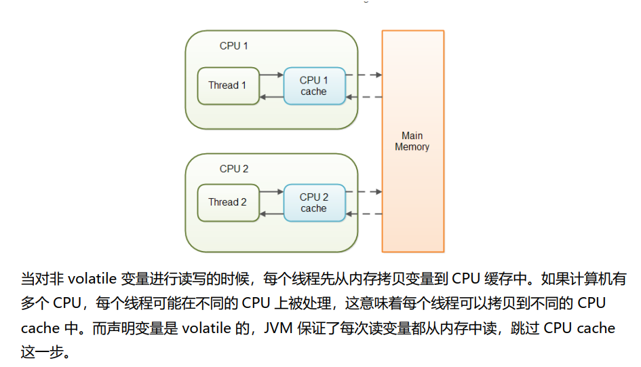

#### 为什么要volatile:

就是保证线程安全的，修改后会立即同步，所有线程读的永远是最新值。

可以保证：

* + 每次访问变量时，总是获取主内存的最新值；
* 每次修改变量后，立刻回写到主内存。

数据库

**参考资料：**

1. eDiary
2. <Java面试>.pdf

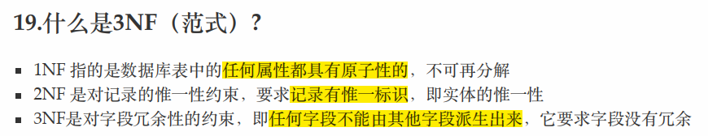

**三个范式:**

属性不可再分割，记录唯一、属性没有冗余（男同学和男生就是冗余的属性）。

**事务特性：**



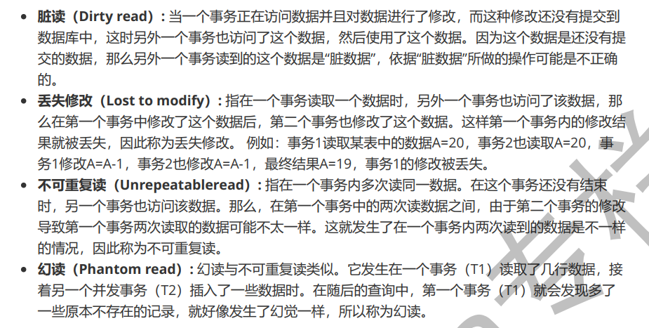

脏：原本存在的记录被更改了，而且这个更改还未提交。

幻：其他事物增删了新的记录，导致本事务发现多了记录。

不可重复读：一个事务多次读取，结果不一样

**事务的操作：**

## 关系型数据库和非关系型数据库：

**关系型：**

简单来说，关系模型指的就是**二维表格模型**，而一个关系型数据库就是由二维表及其之间的联系所组成的一个数据组织。

关系型数据库最大特点就是事务的一致性；

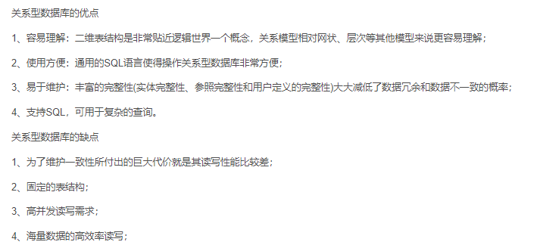

**非关系型：**

键值对存储(Redis)、文档存储(Mongodb)，还有图片存储

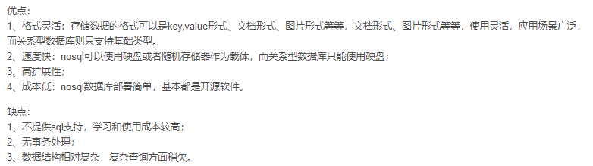

Python的认识：

1. 解释型语言（直接将源代码交给解释器）

而编译型语言需要先编译成字节码，再加载到解释器。

2.动态类型语言（声明变量时不需要说明变量的类型）、

所以Python在解决那些数据类型单一的问题上很方便，对需要考虑数据类型的问题却变得很复杂。（用instanceof()访问得知）

3.无访问说明符（public private）代替？

4.

5.Python让困难的事情变得容易，因此程序员可以专注于算法和数据结构的设计，而不用处理底层的细节。

怎么学的：

看文档很重要，

用的时候有什么体会？

除了缩进，甚至没有太多格式要求。

数据类型转换方便、字符串、数组操作方便。

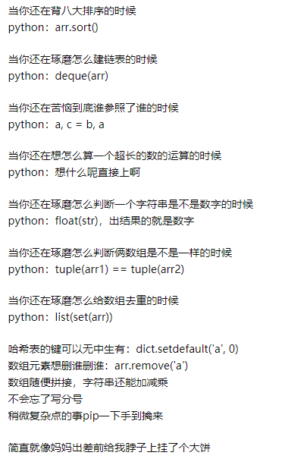

JAVA不需要考虑内存管理,C++需要。在需要考虑内存管理的问题上Java就比C++还麻烦。

Java/python/C++:

## Java的三大特性：

1. 面向对象（封装、继承、多态）。
2. 支持跨平台。
3. 垃圾回收器，程序员不需要关注内存的分配与回收。

Java是GC的不确定性，python是数据类型的不确定性。

Java程序员不懂何为传值，何为传引用。

Java具有很好的跨平台特性，因为JVM，将字节码文件映射到CPU的指令集，翻译成对应的机器码，实现运行。

JDK包括了JRE,还有编译器和调试器和开发工具。

JRE包括JVM和JAVA核心类库和类加载器。

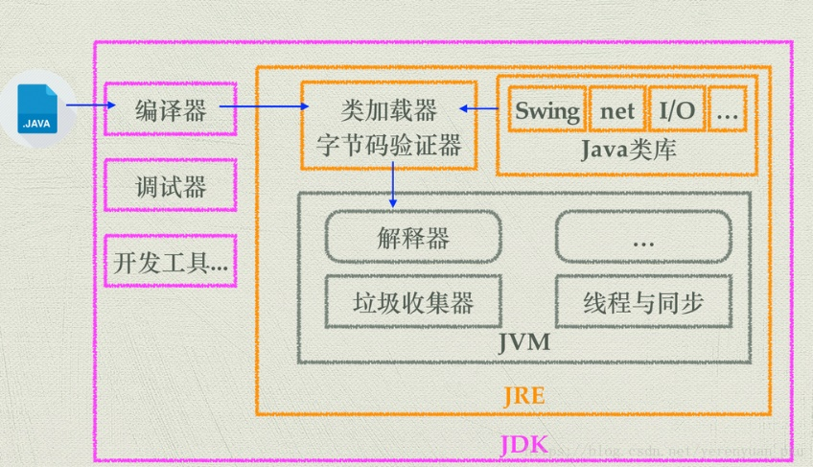

## 继承

子类继承父类的非私有的方法和属性，同时扩展自己独特的方法和属性。

## Java多态的实现机制

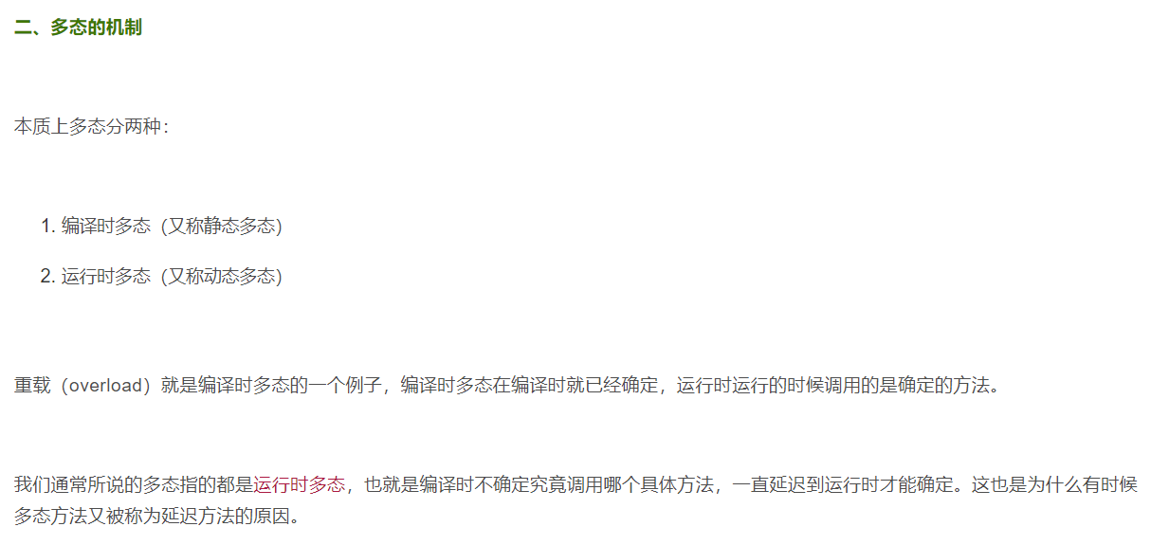

动态类型语言和静态类型

在编译的时候就知道数据类型是静态，它编写代码的时候比较繁琐，但维护容易，更安全。

在编译的时候就可以提示出类型错误；

动态语言只有在运行的时候才会提示出类型错误。开发快，但维护难。

# 脚本语言：

* Java 的冗长和大量的样板方法通常会令人生厌。然而，我们生活的世界并非完美。在大多数情况下，我们不得不**两害相权取其轻**。

----------------------------------------------------------------------------------------

* 脚本语言与编程语言(系统程序设计语言):脚本语言依赖解释器，而编程语言一定要编译成机器码。
* 脚本语言**优缺点:**

优点：

快速开发：脚本语言极大地简化了“开发、 部署、测试和 调试”的周期过程。

容易部署：大多数脚本语言都能够随时部署，而不需要耗时的编译/打包过程。

同已有技术的集成：脚本语言被Java或者 COM这样的组件技术所包围，因此能够有效地利用代码。

易学易用：很多脚本语言的技术要求通常要低一些，因此能够更容易地找到大量合适的技术人员。

动态代码：脚本语言的代码能够被实时生成和执行，这是一项高级特性，在某些应用程序里（例如JavaScript里的动态类型）是很有用也是必需的。

2.缺点

脚本语言不够全面：它们会要求一门“真正的”编程语言的存在，必须找一个数据库驱动程序将其内置进脚本语言里。

脚本语言并不是 软件工程和构建代码结构的最佳选择，例如 面向对象和基于组件的开发。

脚本语言通常不是“通用”语言，但是能够根据专门的应用来调整，例如： PHP。

* 动态类型:经常谈及它的缺点，就是只有在运行的时候才检查类型，容易出错。

-----------------------------------------------------------------------------------------

# 深拷贝和浅拷贝（对于类的对象的拷贝而言）

类的对象中的属性有一般数据类型和引用类型.

**浅拷贝：**一般数据类型传值，引用类型传递引用，还是指向原来的内存空间。

**深拷贝：**一般数据类型传值，引用类型会新建一个新的对象，然后拷贝之前的内容，独立分配了一个内存空间。

**怎么实现：**

**首先**需要拷贝的类需要实现Cloneable接口。

**浅拷贝：**Object类的clone()方法实现的是浅拷贝，要实现拷贝的类调用super.clone()即可。

**深拷贝：**需要自己重写clone()（重写继承自Object的clone()）。

举例：

一个学生类，包含的属性有名字和课程类对象。现要将学生类对象A拷贝到学生类对象B。

首先学生类Student实现Cloneable接口，课程类Subject也要实现Cloneable接口。

所有的类的Clone()函数都是由父类Object继承的，默认情况下就是继承Object的clone()方法。即：

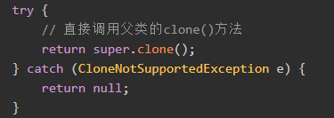

浅拷贝：使用默认的Object的clone()函数，调用super.clone()。

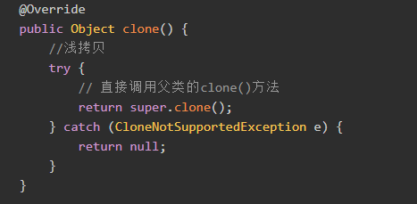

深拷贝：重写clone()，clone()里新建一个Student对象，然后再把Student对象的Subject对象利用默认的clone()拷贝一份。

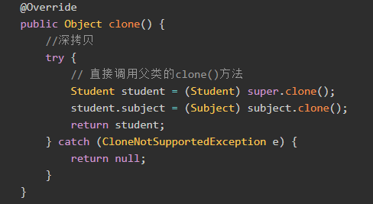

**深拷贝和浅拷贝特点：**  
(1) 对于有多层对象的，每个对象都需要实现 Cloneable 并重写 clone() 方法，进而实现了对象的串行层层拷贝。  
(2) 深拷贝相比于浅拷贝速度较慢并且花销较大。

Mysql：

数据分析这一行，SQL优化是课题，如何节省计算成本，如何有效率地处理大量数据、如何设计一个复杂查询。

## 索引：

### 概念以及特点：

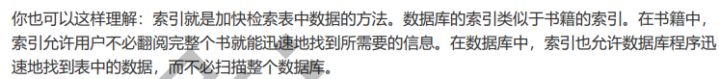



### Mysql索引分类：

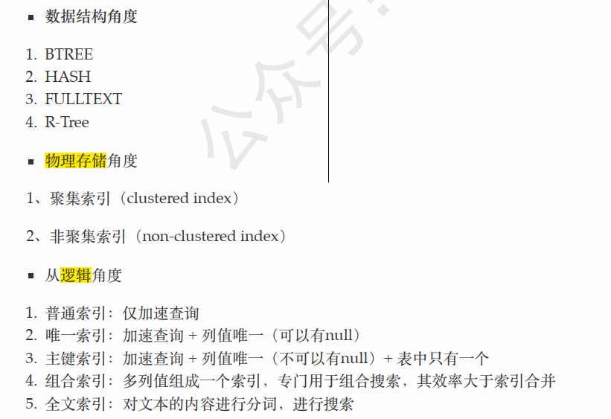

### 索引失效：

使用模糊搜索like,以%和_开头时，会导致索引的值置为null。

#### 使用like查询时，是否使用索引？

只有当使用后置的%和_时，采用使用索引，因为以%和_开头，会导致索引失效。

### B+树：

其查询速度接近二分查找。B+树相对于B树，每一个非叶子节点的键值对存储量更大，树更矮更胖，查找数据进行磁盘的IO数会减少。

Mysql中的B+树索引中的节点成为“页”

#### B+树的结构：

#### B+树存储数据量的计算

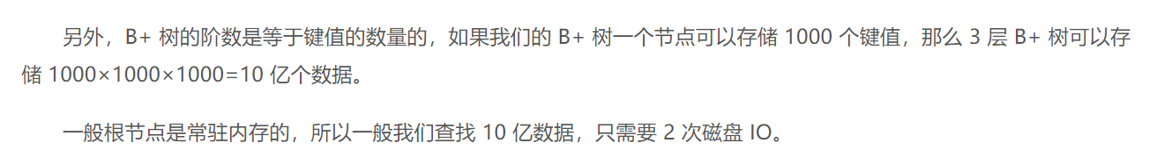

#### 优势：(不会)

范围查找：

id>=18 并且 id<40

排序查找：

分组查找：

Group by和group_concat()配合使用。

group by 根据某个键值进行分组，group_concat()对分组结果利用某一个字段进行呈现。

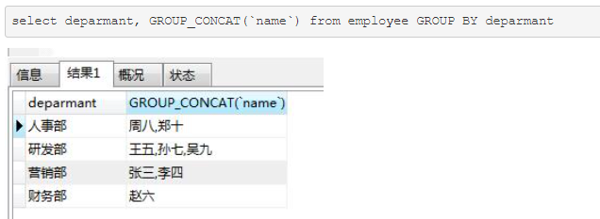

[SQL分组查询 - 郭东东郭 - 博客园 (cnblogs.com)](https://www.cnblogs.com/friday69/p/9389720.html)

#### 索引查找的方式：

在 InnoDB 中，我们通过数据页之间通过双向链表连接以及叶子节点中数据之间通过单向链表连接的方式可以找到表中所有的数据。

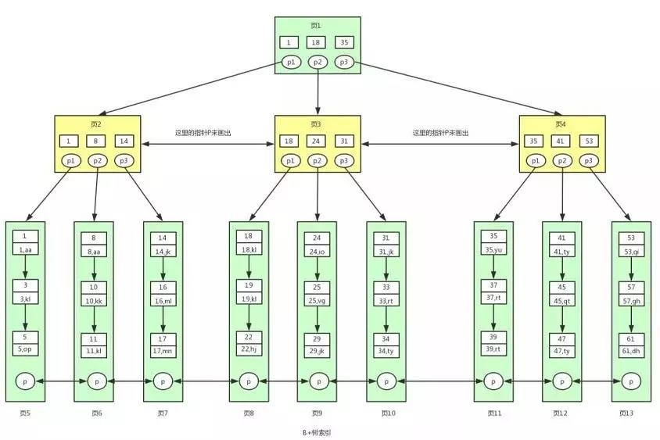

#### 聚集索引和非聚集索引

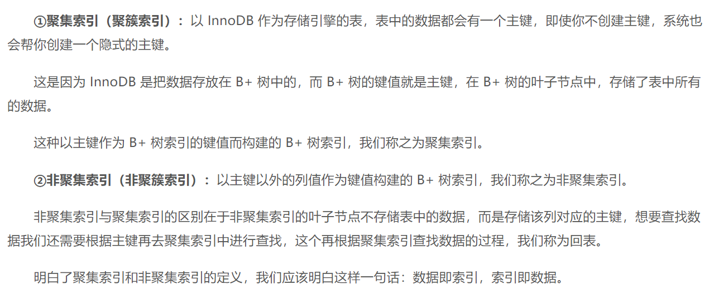

##### 但聚簇索引和非聚簇索引的划分还有一种解释：

* InnoDB使用的是聚簇索引，它包含一个聚簇索引表和多个非聚簇索引表。（聚簇索引的意思就是一个主键表是按照聚簇索引形式存储，非主键表是按照非聚簇索引形式存储，此时按照非主键查询，一定要回表。）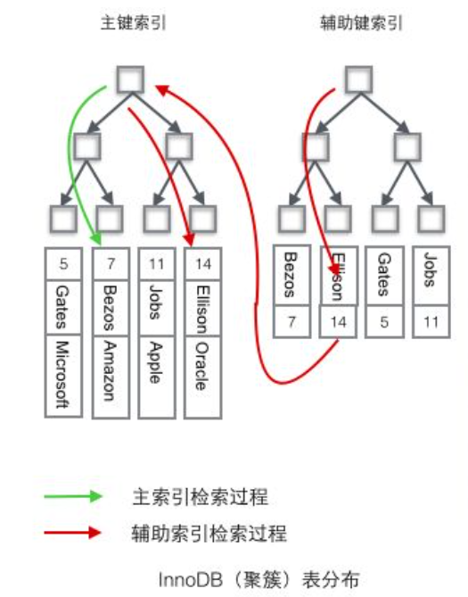
* MyISAM引擎采用非聚簇索引，它只包含多个非聚簇索引表，此时主键和非主键就没有很大的区别。此时每个非聚簇索引表查找都不需要回表。

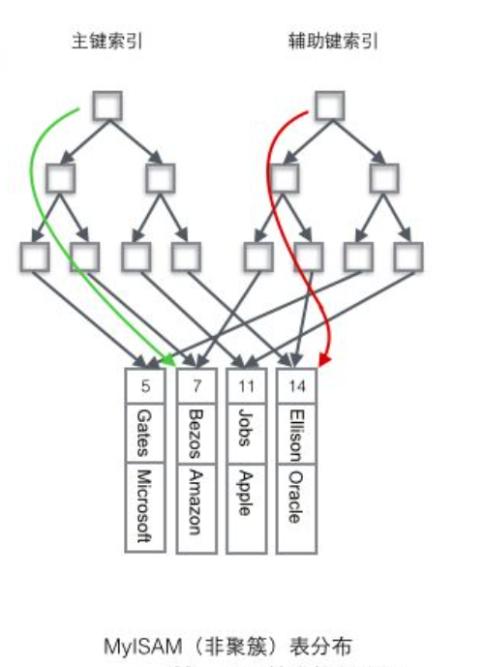

##### 聚簇索引的好处：

空间复杂度小，但时间复杂度可能会多一些。

### 常用语句：

[(52条消息) 面试总结------常用SQL语句_简约人生的博客-CSDN博客_面试最容易碰到的sql笔试语句](https://blog.csdn.net/jianyuerensheng/article/details/53157041)

先变量名，后类型。

1.Create table

2.Engine = innodb

3.设置主键(primary key)

（自增）

设置索引(index)

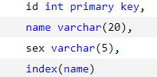

联合索引：

（此时建立了一个通过name, sex的联合索引树，页中存放该联合索引作为键，页指针作为值。）

**4.说明：几个简单的基本的sql语句**

**选择：select * from table1 where 范围**

**插入：insert into table1(field1,field2) values(value1,value2)**

**删除：delete from table1 where 范围**

**更新：update table1 set field1=value1 where 范围**

**查找：select * from table1 where field1 like ’%value1%’ —like的语法很精妙，查资料!**

**排序：select * from table1 order by field1,field2 [desc]—和Excel中差不多**

**desc：降序，asc：升序**

**总数：select count as totalcount from table1**

**求和：select sum(field1) as sumvalue from table1**

**平均：select avg(field1) as avgvalue from table1**

**最大：select max(field1) as maxvalue from table1**

**最小：select min(field1) as minvalue from table1**

**---以上也和Excel差不多**

1. 批处理：

使用Statement和PreparedStatement:

当批的执行语句相同，但参数不同时，PreparedStatement更优。若批处理的语句不相同，则性能相同。（和Blob相似，也是用？）

addBatch();

executeBatch();

clearBatch();

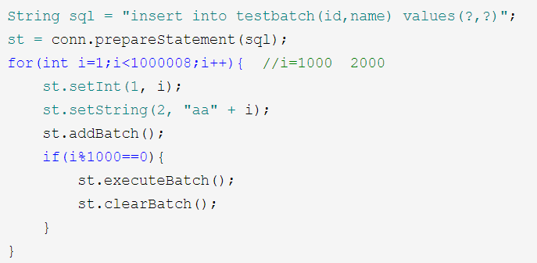

#### Like:

[(53条消息) mysql中对于模糊查询like的一些总结_NasubiZW-CSDN博客_mysql模糊查询like](https://blog.csdn.net/zhenwei1994/article/details/81913531?utm_medium=distribute.pc_relevant_t0.none-task-blog-2%7Edefault%7EBlogCommendFromMachineLearnPai2%7Edefault-1.control&depth_1-utm_source=distribute.pc_relevant_t0.none-task-blog-2%7Edefault%7EBlogCommendFromMachineLearnPai2%7Edefault-1.control)

### Sql优化：

子查询、null、!=、<=>尽量不要使用。

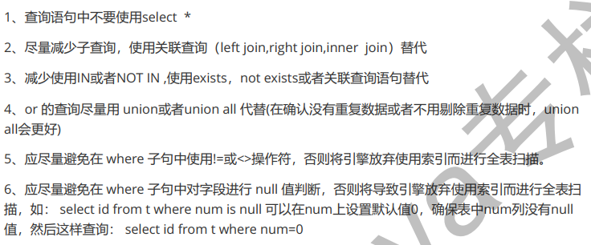

### 事务：

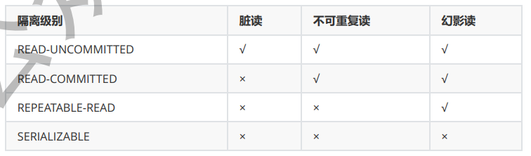

### 项目中准备的基础：

1. 注册驱动
2. 建立连接()
3. 创建执行SQL的语句
4. 执行语句
5. 处理执行结果
6. 释放资源

有两种方式实现上述过程，一种是

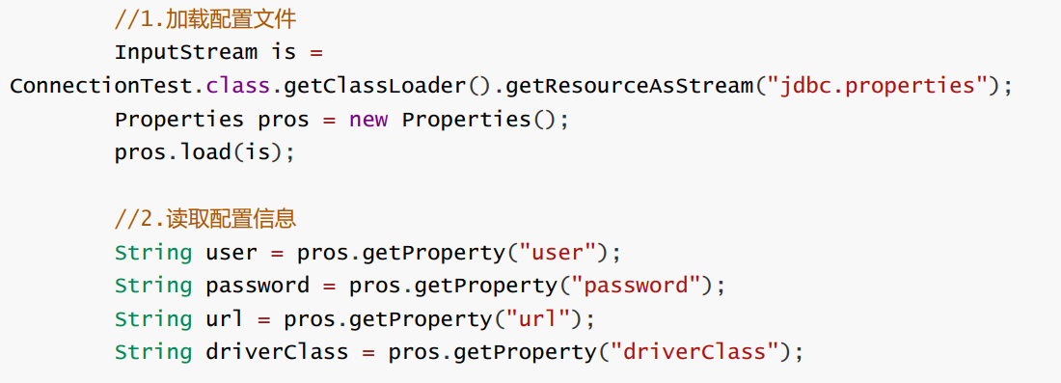

（配置信息是存在jdbc.Properties配置文件中的。）

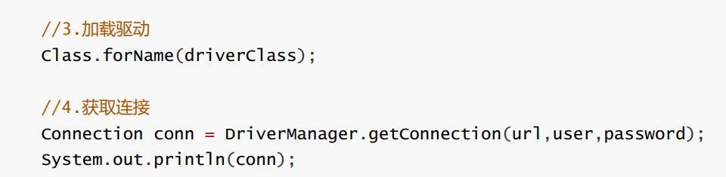

//释放资源

con.close();

第二种是：

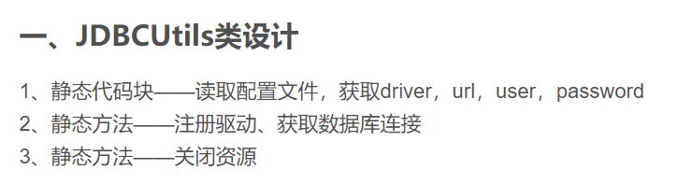

面向开发人员的API：

功能：连接数据库、执行SQL语句，获得结果。

面向数据库的API：

Java Driver（数据库驱动程序）

### JDBC

#### 操作

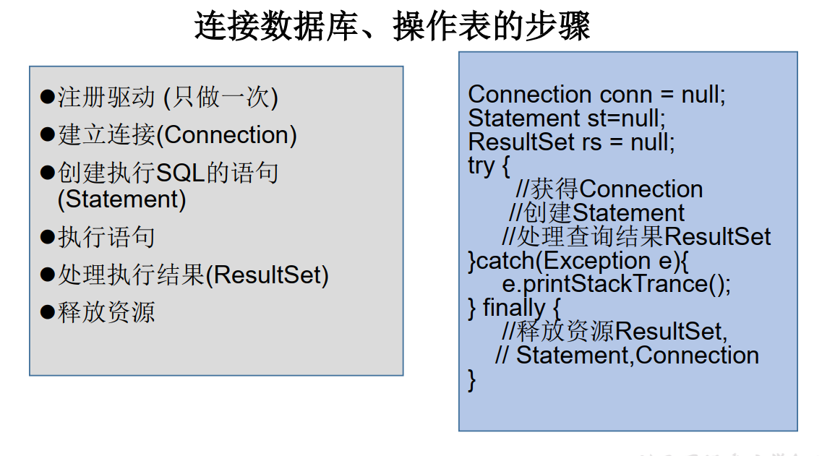

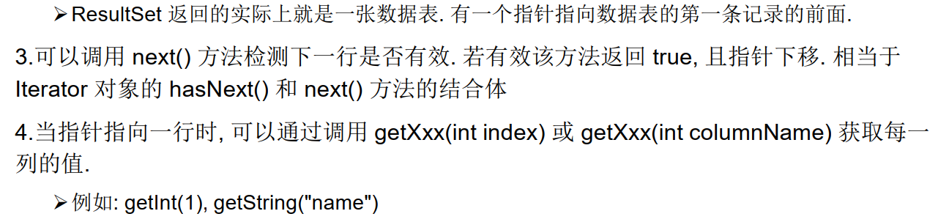

提交数据、回滚数据都是操作连接对象。

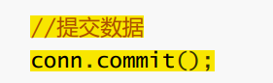 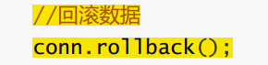

##### 异常：

#### Blob的操作：（关键点：?,setBlob, ps.execute()）

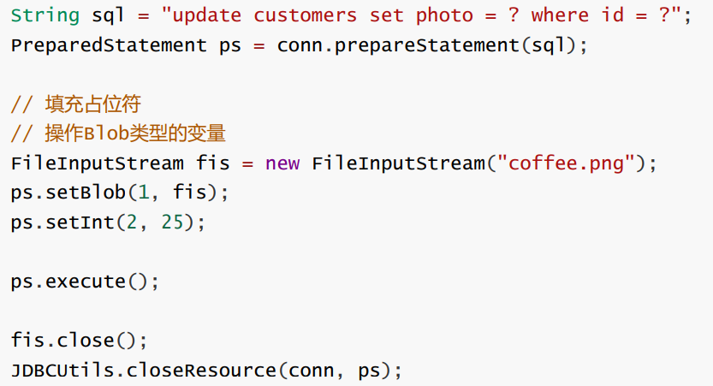

#### JDBC API小结

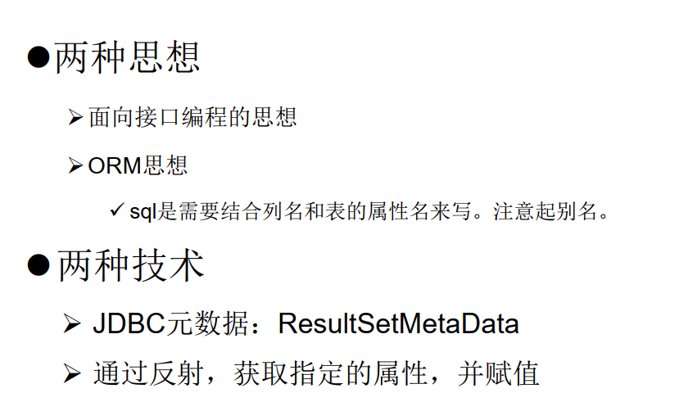

##### ORM：对象关系映射。

把操作数据库的SQL语言换成了面向对象语言。

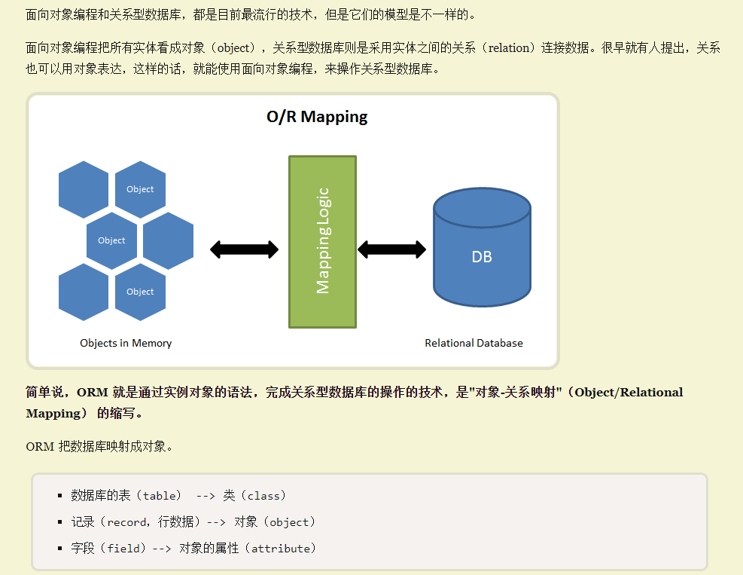

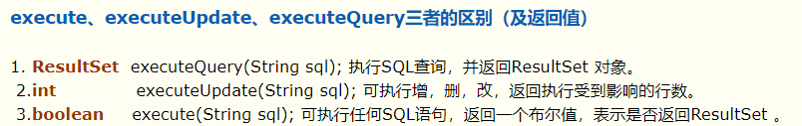

##### PreparedStatement VS Statement:

1.预编译语句，被DBServer编译器编译后的执行代码会被缓存。下次有同样的语句代码传入，就不会被重新编译，而是直接替换其中的参数即可，提高了效率。

2.同时，预编译语句执行预编译，会执行语法、语义检查，可以防止SQL注入。

#### 数据库连接池

##### 使用DriverManager的弊端：

Connection每一次的数据库连接，都需要建立连接和断开，消耗大量的资源和时间，且没有断开会造成内存泄漏。

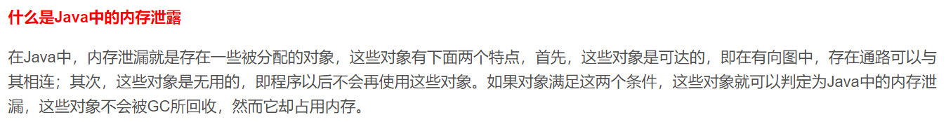

且不能控制连接的上限。

##### 连接池

**定义：**缓存池，预先放入一定数量的连接，允许程序重复使用其中的连接，不需要每次使用都重新创建。

接口：

DataSource()

**数据源---代替驱动DriverManager获取连接Connection.**

**Connection需要有多个，但数据源只需要一个。**

实现类：

DBCP（Apache,Tomcat）,Druid（阿里）

###### 代码：

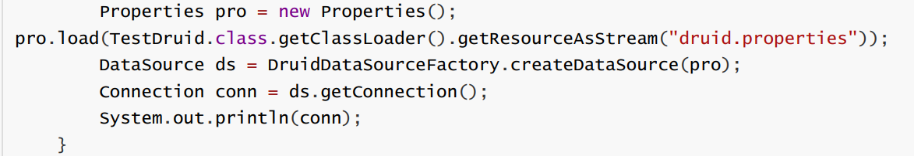

和数据库连接方式的对比：

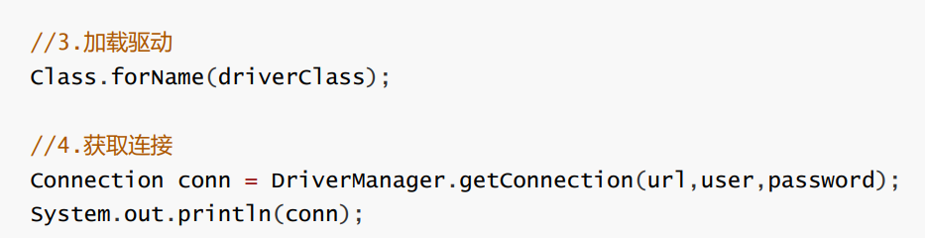

#### DBUtils:

Apache提供的开源JDBC工具类库。

QueryRunner：简化了sql的CRUD操作的代码量。

ResultSetHandler：可以将之前ResultSet对象转化成其他数据结构：List,Map,array等。

DbUtils：和JDBCUtils工具类类似，提供静态方法。

#### DAO：

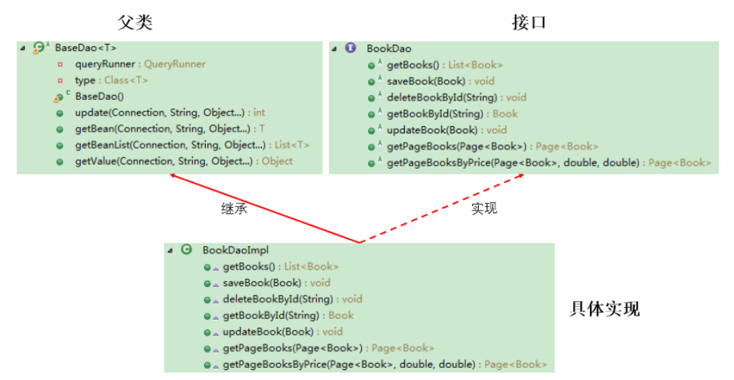

ODBC：开放数据库连接

JDBC：Java数据库连接

## 删除表的几种方式：

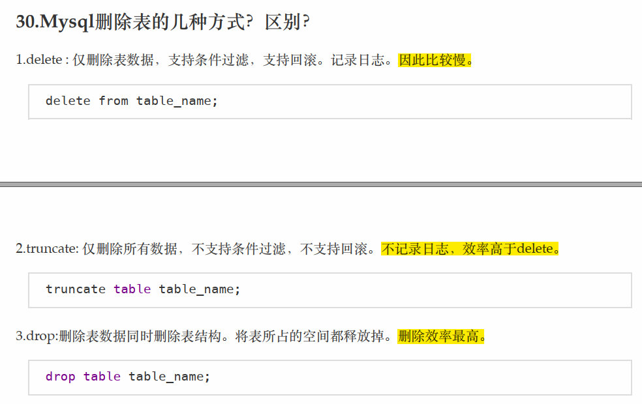

## Redis:

内存中的非关系型数据库。

### 优点：

1.持久化

2.支持List, Set, Hash, Ordered Set数据类型并且提供他们的原子操作。

3.支持数据的备份，master-slave模式。

4.内存中操作：速度快、简单

5.跨平台

6.分布式

### 作用：

数据库、缓存、消息队列。

### 消息队列：

Kafka：发布-订阅模型。当订阅者只有一个，主题只有一个，发布-订阅就可以实现队列模型，所以这种模型在工程中被广泛采用。

**队列模型：**生产者有多个，消费者也有多个，但队列只有一个，消费者是竞争关系。

发布-订阅模型：每个消费者不是竞争关系，每个消费者都需要分发到消息。

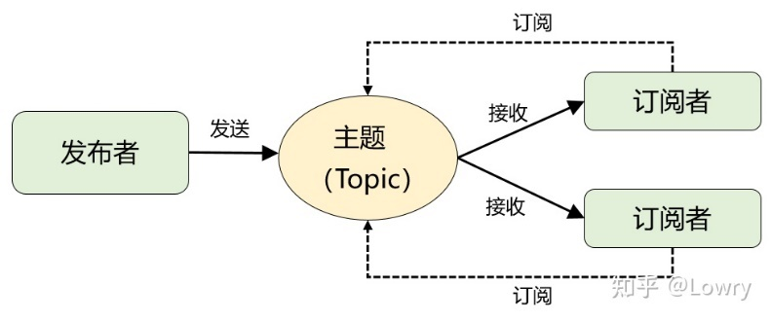

**在发布-订阅模型中**，存放消息的容器变成了 “主题”，订阅者在接收消息之前需要先 “订阅主题”。最终，每个订阅者都可以收到同一个主题的全量消息。

RPC与MQ：

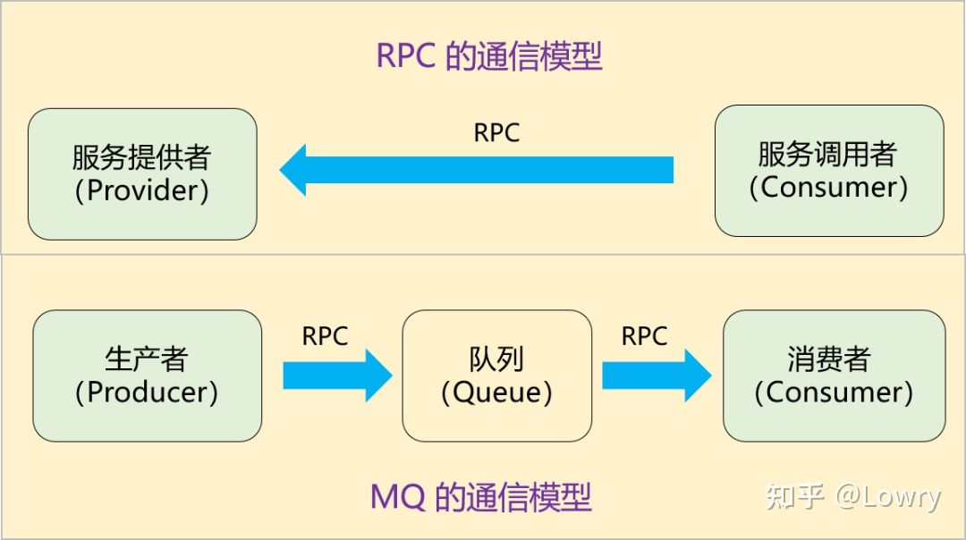

MQ增加了队列，将消息的通信由同步变成了异步。

#### 应用场景：

系统解耦、异步通信和流量削峰

## 常见面试题

**1.**

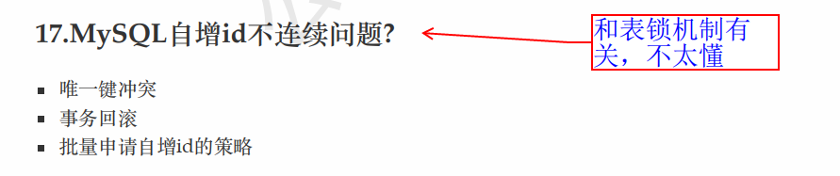

**2.**



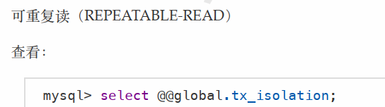

**3.空值是什么？**

空值是内容不确定的值，不是NULL。

4．如何实现索引覆盖？

常见的方法是：将被查询的字段，建立到联合索引里去。

5.

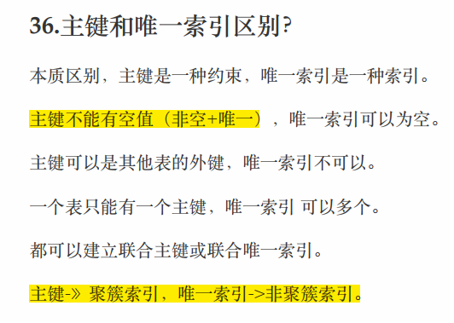

关键字：**本质上有区别**，**约束**、**索引**

**6.**

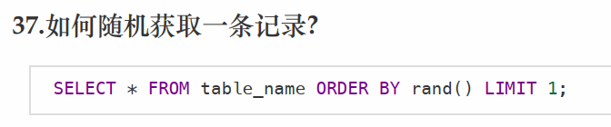

1. **数据类型:**

**（Bit/tinyint/smallint/mediumint/int/bigint）、浮点型、字符型（CHAR定长,VARCHAR变长）**

char(n) 和 varchar(n) 中括号中 n 代表这个字段可以存储的字符的个数

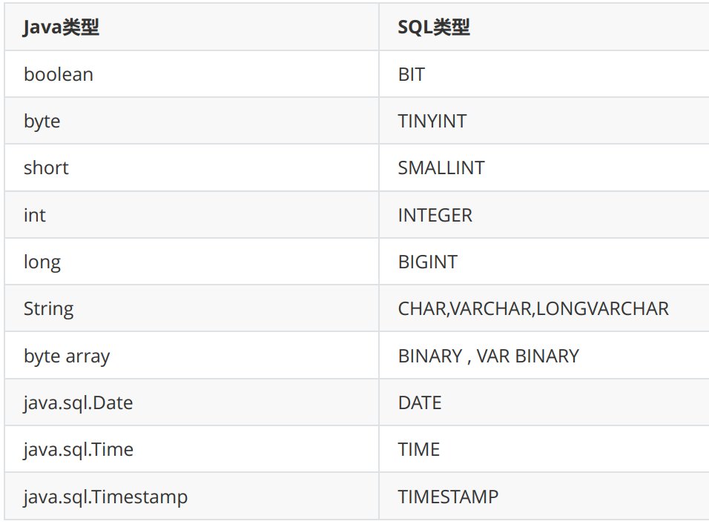

**数值类型：**

**整形、浮点型、位**

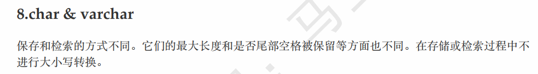

如果插入的长度小于定义长度，则可以用空格进行填充。而varchar是一种可变长度的类型，当插入的长度小于定义长度时，插入多长就存多长.



1. **SQL注入：**

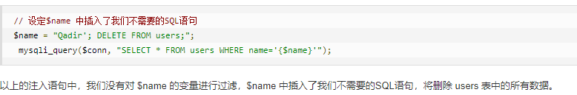

# 设计模式:

## 工厂模式：

**简单工厂**就是：

构造工厂类，让消费者和工厂进行交互。

（1）首先，利用重写的方式创建每个产品类的构造函数。然后构造工厂类，再通过工厂类来创建每个类的对象，而不是直接让消费者去创建类的对象；这样可以减少代码量，只需要让消费者和工厂类进行交互，让工厂去和各产品类进行交互。

**工厂方法模式：**

简单工厂中类的创建依赖工厂类，也就是说，如果想要拓展程序（扩展产品线），必须对工厂类进行修改，这违背了**闭包原则**。

工厂方法创建一个工厂接口和创建多个工厂实现类，这样一旦需要增加新的功能，直接增加新的工厂类就可以了。

# Spring:

# 算法

1. 二叉搜索树：
2. 链表操作：

动规：一般是求最值。

循环求余（剪绳子II）

**最长递增子序列：这个动规条件比较难想**

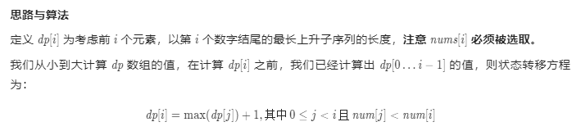

3.并查集：连通分量

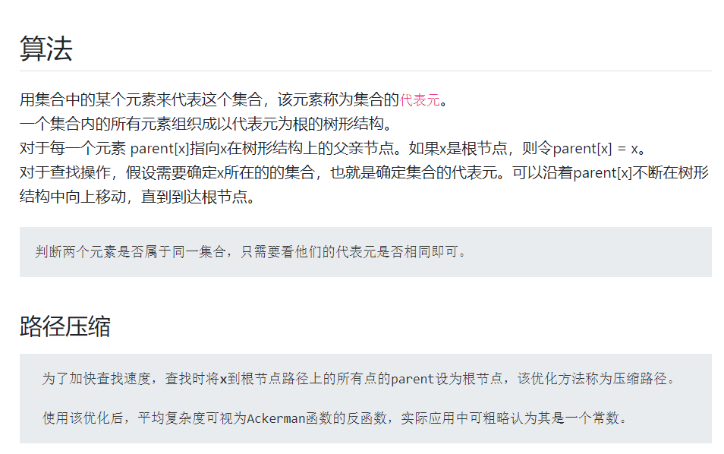

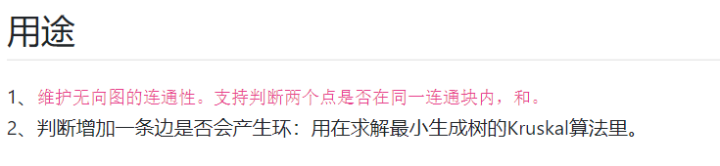

#### 4.字典树

类：TrieNode

类的成员：

TrieNode[] children;//子树构成的数组

String word;//当前节点所表示的字符串

[208. 实现 Trie (前缀树)](https://leetcode-cn.com/problems/implement-trie-prefix-tree/)

#### 对海量数据进行排序：

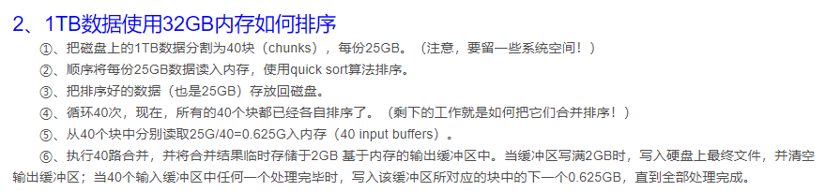

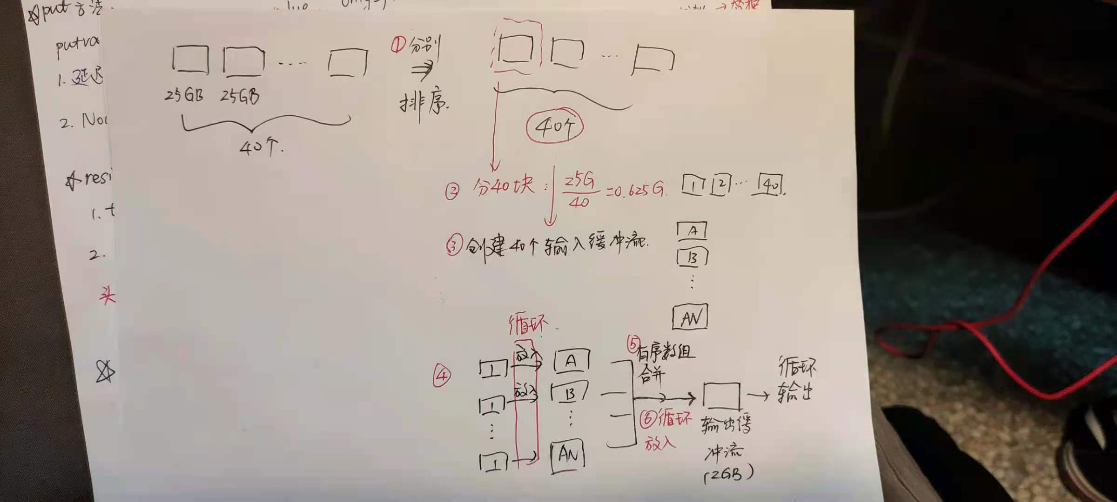

面试技巧

职业规划：(自己没有明确的规划，在哪个城市发展。)

1.

**反问的问题：**

入职后应该有产品培训和技能培训的吧？

2.实习生的日常工作是什么？作息？

3.请问这个部门具体做什么？在进入贵部门前，需要主要准备哪一方面的知识呢？比如

4.做什么产品的？

5.南研所的我不太清楚。

Python学过什么东西？

索引与切片、numpy

代码安全：代码规范，编写测试，

网络安全：设计系统时可能有的攻击。

拒绝服务攻击、ARP攻击的防范。

堡垒主机、负载均衡、控制。

云计算

# 复习

5.7

1.反射：

反射的优缺点。（运行期间可获得类的信息；性能比一般的java代码慢）

1. JVM：

内存分布以及各自的含义，哪些是线程私有、哪些是线程共享。

虚拟机栈的构成（栈帧的组成）以及工作原理（栈帧压入弹出）

StackOverflowError、OutofMemoryError（OOM）的含义。--和垃圾回收失败可能有关

如何分析OutofMemoryError.

1. 十大排序算法：

* 快速排序、希尔排序、堆排序的实现原理。
* 快排为什么不稳定？（举例：58529）
* 具有分治思想的排序算法：快排、归并；具有树形结构的排序算法：堆排。它们时间复杂度都是O（nlogn）。
* 排序算法分为比较类的和非比较类的。比较类的有性能瓶颈，最低的时间性能为O（nlogn）。
* 希尔排序平均时间复杂度为O（n^1.3），叫递减增量排序算法。
* 计数排序如何实现稳定排序？（将countarr数组元素存储的数据由之前的个数变成该元素在排序中最大的序号）。
* 桶排序如何实现稳定排序？桶内结构使用链表，记录了出入桶的顺序。
* 计数排序、桶排序适合数据量不是很大的情况，这样桶数不会很多，占用的空间不会很大。
* 桶排序只用10个桶，先把数据按个位排，再按十位、百位…桶同样使用链表。
* 不稳定的排序算法有四个：快排、堆排序、希尔排序、选择排序。

1. java基础

* 重载与重写：都是多态的实现。

重载发生在同一个类的同名方法间，重写发生在父类与子类之间。

重载实现编译时的多态，重写实现运行时的多态。

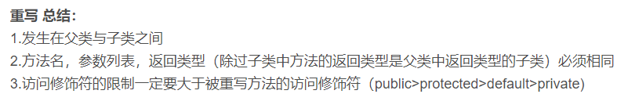

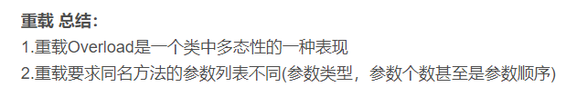

1. 泛型：

* 与向上转型的区别：

虽然泛型中的类有继承关系，但其代表的泛型类不存在继承关系。

例：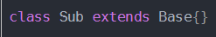

Sub是Base的子类，但 List<Sub>和 List<Base>没有继承关系。

* 要体现继承关系，需要引用通配符？

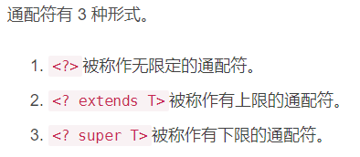

表示泛型不是一个具体的类，而是一个范围内的类。

* **类型擦除：**

**泛型信息只存在于代码编译阶段，在进入 JVM 之前，与泛型相关的信息会被擦除掉，专业术语叫做类型擦除。在运行期若使用反射访问泛型类或方法，返回的是擦除后的类型。若没有用通配符限定上限，类型变为Object；若有限定上限，则类型变为上限类型。**

**编译期和运行期：**编译器是在进入JVM前，运行期是进入JVM后。

6.多线程

5.8

1.Java的组合、代理（暂时没有发现有什么实质性的用处，只是一种思想）

2.单精度(32bit)、双精度(64bit)是描述浮点数精度的方法。浮点数就是包含小数位的数字，float是单精度，double是双精度。单精度小数位更少，双精度小数位更多。

3.运算符优先级

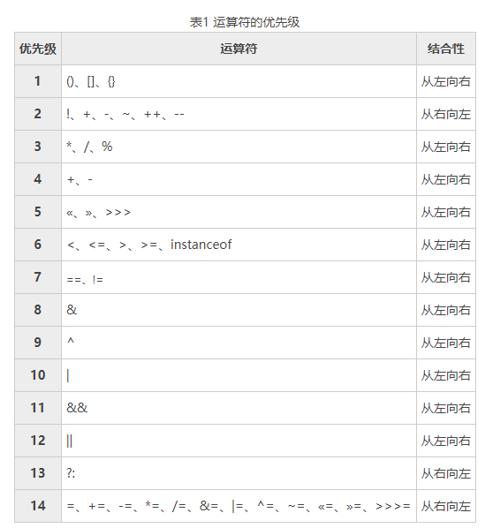

4.JVM：

5.抽象类和接口：

抽象类和接口的对比如下：抽象类可以有一部分不作为接口使用，比如可以定义非抽象方法，子类不继承，只供自己使用；可以有实例字段，这些字段只能被继承使用，也相当于定义了“数据规范”，充分利用多态性，子类可以不用重复定义该字段。而接口则只能给子类提供“方法的规范”，字段每个子类需要自行定义。

5.9

1.NIO的一些简单概念。

5.14

LRU算法的实现：利用链表，[缓存淘汰算法--LRU算法 - 知乎 (zhihu.com)](https://zhuanlan.zhihu.com/p/34989978)